
المملكة العربية السعودية
وزارة التعليم العالي
جامعة الملك عبد العزيز
كلية التربية – حاسب آلي

الإدارة التعليمية الإلكترونية
(كلية التربية)
Electronic Education Management
(Education faculty)
(OUDS)

مشروع تخرج لنيل شهادة البكالوريوس قسم الحاسب الآلي للعام 1430-1431
الفصل الدراسي الثاني

إعداد كـــلا من الـطلاب:

علي القحطاني ()
سامي المالكي ()
عبدالرحمن المالكي ()

إشـــراف:
أ. عثمان الأمين

بسم الله الرحمن الرحيم

الحمد لله القائل _ وقوله الحق ﴿ أن اشكر لي ولوالديك إلي المصير ﴾ وأشهد أن لا اله إلا الله وحده لاشريك له اللطيف الخبير وأشهد أن نبينا محمد عبده ورسوله صلى الله عليه وسلم .
وبعد ...
فانطلاقاً مما دلت عليه تلك الآية الكريمة وما ورواه الترمذي من حديث أبي هريرة رضي الله عنه قال : قال رسول الله صلى الله عليه وسلم " من لا يشكر الناس لا يشكر الله "
فإننا نرى من الحق علينا أن ندون شكرنا الجزيل لله تعالى الذي يتم بعونه وتوفيقه كل عمل صالح مبرور قليله والكثير , ثم بعده نرفع شكرنا ظاهراً وباطناً لكل من :
* الوالدين حفظهما الله الذين تعبا لأرتاح وسهرا لأنام فقل ربي أرحمهما كما ربياني صغيرا وجزاهما الله خير الجزاء.
* نتقدم بالشكر الجزيل لمشرف المشروع الاستاذ : عثمان الأمين على تفضله وتكرمه بالإشراف على هذه الرسالة فجزاه الله خيراً .
كما نقدم الشكر المتواصل إلى رئيس القسم الدكتور : جمال بن ربيعين على اهتمامه بنا وبما يتعلق بالشؤون الأداريه للقسم .
كما نرجو من الله عز وجل عوناً غير مجذوذ على كل بر وطاعة وصلاح وإصلاح والله حسبنا ونعم الوكيل .


❍ :-

يشهد حاضرنا المعاصر ثورة عملاقة في عالم تكنولوجيا المعلومات ونظرا لأهمية التحول والانتقال إلى المؤسسة الالكترونية كان لا بد لنا من تقديم مشروع تخرجنا بحيث يخدم هذه التطلعات ويساهم في تطويرها.

ومن أهم الأنظمة الالكترونية التي ساهمت في هذا المجال( نقصد الانتقال إلى المؤسسة الالكترونية )أنظمة الأتمتة الالكترونية والتي تهدف إلى تحويل دورة الأعمال اليدوية إلى دورة الكترونية بحيث يتم الاستغناء عن استخدام الورق كوسيلة لحفظ المعلومات وتوثيقها والاستعاضة عنها بقاعدة بيانات مركزية بحيث يتم التعامل معها عبر نظام إلكتروني يوفر الوقت والجهد ويسرع الاتصال بين الطلاب وموادهم الدراسية ومعلميهم من جهة آخرى.

ومن هنا أتت فكرة مشروع تخرجنا لنيل درجة البكالوريوس إذ يعتبر مشروعنا نظاما إلكترونيا لأتمتة العمل اليدوي الجاري في بعض المؤسسات و مثل مؤسسة تعليمية تهمتم بعملية تسجيل وحذف المواد لطلابها بطريقة إليكترونية سلهة.

وإننا نطمح من خلال هذا المشروع إلى تلبية احتياجات المؤسسات التي تعمل في هذا المجال و أيضا بنفس قدر الأهمية ما هو إلا حصادا و نتاجا لما تم دراسته ،وهذا مجهودنا الذي نقدمه إليكم آملين من الله أن تعم الاستفادة منه .

والله ولي التوفيق

فريق العمل

الخبرات التي أكتسبها الطلاب و تم دراستها :

أولاً: الطالب / علي محمد القحطاني

- Visual basic 2005
- تحليل و تصميم انظمه المعلومات
- قواعد بيانات باستخدام ( MS ACCESS & SQL SERVER)
- C++
- الإخراج الفني و التصميم بواسطة Adobe Photoshop cs
- Microsoft Office 2003\2007

ثانيا الطالب :عبدالرحمن المالكي

- Visual basic 2005
- تحليل و تصميم انظمه المعلومات
- قواعد بيانات باستخدام ( MS ACCESS & SQL SERVER)
- C++
- الإخراج الفني و التصميم بواسطة Adobe Photoshop cs
- Microsoft Office 2003\2007

ثالثا الطالب : سامي المالكي

- Visual basic 2005
- تحليل و تصميم انظمه المعلومات
- قواعد بيانات باستخدام ( MS ACCESS & SQL SERVER)
- C++
- الإخراج الفني و التصميم بواسطة Adobe Photoshop cs
- Microsoft Office 2003\2007

الجهة المستفيدة

تكمن الاستفادة القصوى لمثل هذا المشروع في أي مؤسسة تعليمية محاورها الطالب والمادة والمعلم والقسم. ولكن مثل هذه المسؤسسات تتعدد في مايلي:
1ـ كلية من كليات أحد الجامعات.
2ـ معهد دراسي في أي مجال من المجالات.
3ـ مدرسة ثانوية تتبع نظام الساعات.

الفصل الأول (1)

- مقدمة حـــــول النـــــظام المقترح.
- أهــــــــــــداف المـــــــــــــــشروع.
- متـــــــــــــطلـــــــبات الــــــــــنظام.
- الــــــــــــبرمــجيــــات المستخدمة.
- متطــــــــــــلبات المـــــــــستفيدون.
- المــــــــــــــــــــــــــــــخطط الزمني.

مقدمة عن النظام المقترح

( نظام الكتروني لتسجيل ومتابعة الطالب )

تعد إدارة الكليات بالطرق التقليدية عمل مضني للغاية في ضل إزدياد عدد الطلاب المسجلين وتفاقم مشاكل الأعمال الإدارية ومن أعراض تلك المشاكل ما يلي :ـ
- صعوبة اتخاذ القرارات وبخاصة في الحالات الطارئة.
- الجهد الكبير المبذول في سبيل الحصول على سجل معين من بين مئات الملفات.
- بطء الأداء الوظيفي لدى النظام الإداري التقليدي.
- التضخم الإداري.
- الصرفيات والنفقات الزائدة عن حدها.
- ملل الهيئة الإدارية في متابعة بعض الأحداث والأعمال الهامة بسبب إزدحام جدول أعمالها.
إلى غير ذلك من مضاهر سوء التخطيط والتخبط والعشوائية في إجراء مهامها وفي شتى مجالات أقسام الكلية.
من خلال ذلك الخضم ننتقي نظامنا الحديث الذي نأمل من خلاله حل كل تلك المشاكل وتذليل كافة الصعوبات التي تواجه إدارات التعليم المدرسي.
ساعين في هذا المضمار بخطى تقنية ومتبعين مسارات تكنولوجيه حديثة حتى تكن نظمنا الإدارية التعليمية ضمن موكب العالم الأول في التطور التقني والتقدم المعلوماتي.
راجين الاستفادة من ذلك النظام وتطبيقة على الإدارة التعليمية، نابذين النظام التقليدي القديم.

وهنا نستعرض أهم محاور النظام التي تتركز على ما يلي:ـ
- كائنات النظام:
ـ الطالب.
ـ المعلم.
ـ المادة.
* أدوات بناء النظام:ـ
المقصود في أدوات بناء النظام هو البرمجيات واللغات التي سيتم بواسطتها تعمير وبناء هذا النظام ومنها:ـ
1ـ visual basic dot net.
2ـ Microsoft access.
3ـ adobe photoshop.
4ـ crysal report .
5ـ adobe flash mx.
ـــــــــــــــــــــــــــــــ
خطة أعمال النظام:ـ
قبل الشروع في بناء نظام لابد وأن يكون هناك خطة أعمال زمنية حتى يتسنى لكلاً من المحلل والمصمم والمنفذ العمل بشكل منظم ، وبدون خلط في الأعمال والمواضيع. وهذا لن يكون إلى من خلال خطة مدروسة دون تناقص أو تناقض.
وحتى أيضاً ن نجعل من بناء هذا النظام مشروع نظامي يتحلا بالدقة والضبط.

ومن مميزات النظام انه من الممكن أن يعمل ضمن شبكة داخلية (LAN) حيث سيكون هناك حاسب مركزي يمثل السير فر (Server)(الخادم) يتم الأشراف عليه من قبل المدير الفني أو أي شخص تخوله الإدارة. و أجهزة حاسب طرفية مرتبطة به يعمل عليها المستخدمين الآخرين أو الموظفين.

أهداف المشروع

- أولاً :الأهداف الأكاديمية العلمية(أهداف تخص مصممي المشروع):

- بناء برامج بلغات برمجية عالية المستوى .
- التدرب على بناء قواعد البيانات بشكل صحيح .
- ممارسة عمل خطة البحث و عملية التوثيق.
- تطبيق ما تم دراسته من مهارات.

- ثانياً : الأهداف التقنية و المالية( أهداف تخص المؤسسة المستهدفة بالنظام) ويمكن تسميتها بمميزات النظام المقترح:

- أهمية ومميزات النظام المقترح :

- تقليل الجهد والوقت و ذلك من خلال الاستعلام عن البيانات وحفظها

- طباعة تقارير عن أداء العمل في المؤسسة .

- تخزين البيانات المتعلقة بالطلاب و المواد و حفظها من التلف بقاعدة بيانات مركزية و عمل التحديثات اللازمة .

4ـ

- توفير السياسة الأمنية وتطبيقها .

- توفير الصلاحيات لمستخدمي النظام سواء بالدخول الآمن أو بالصلاحيات المتاحة لمستخدمي النظام مثل : صلاحيات الإضافة والتعديل والحذف والطباعة.

من ماسبق يمكن إيجاز الاهداف في النقاط الخمس التالية:
- مواكبة الحداثة التقنية والتطور التكنولوجي في الإدارات التعليمية.
- توسيع العمل الإداري وتوسعة المشاركة السياسية والتننظيمية للعمل الإداري.
- رفع الكفاءة الأدائية لكلاً من المتعلم والمعلم من خلال تركيز الإدارة على أنشطة ومخرجات التعليم في تلك المؤسسة التعليمية.
- الزيادة في معيار التحكم والسيطرة ، لجميع جوانب الأشغال الإدارية والأعمال والترصد لكل الأحداث الكبيرة منها والصغير بغرض معرفة نقاط الضعف ومعالجتها.
- تثبيت النظريات والأكاديميات وترسيخها لدى أعضاء فريق العمل للمشروع من خلال تطبيقها على أرض الواقع.

متطلبات المشروع

و سنقسمها إلى فرعين كالتالي :

أولا: متطلبات المستخدمين :
وهي بدورها تنقسم إلى فرعين:
- متطلبات المستخدمين الوظيفية.
- متطلبات المستخدمين غير الوظيفية.

ثانيا : متطلبات بيئة العمل: وسنتناولها في الفصل الثاني .

بيان لمتطلبات المستخدمين.
Users Requirements

- متطلبات المستخدمين Requirements) (User:

- الدخول الآمن للنظام حسب الصلاحية المتاحة للمستخدم من خلال شاشة دخول إسم المستخدم وكلمة المرور.

- إمكانية للمستخدم بعمل كافة التقارير المتعلقة بالعمليات التي يقوم بها مع إمكانية الإضافة والتعديل و الحذف .

- تم تصميم تقارير منوعة تخدم احتياجات المستخدم للنظام .

- تم تصميم قاعدة بيانات مركزية تحتوي بيانات الكلية الذين يتعاملون مع المادة أو من الطالب الذي يقوم بالتواصل مع كليته بشكل مباشر.

  - متطلبات المستخدمين غير الوظيفية ( Non functional Users requirements

يراعي النظام في عرضه لبيانات الطلاب و الجهات المستفيدة و المتعاونة في الشاشة الرئيسية طبيعة المستخدم وصلاحيته والقسم الموجود فيه بمعنى لو كان المستخدم مدير النظام (أو مشرف على النظام) فإن الشاشة الرئيسية ستعرض له جميع محتويات النظام و مستوى صلاحيات أعلى بينما لو كان المستخدم للنظام موظف آخر فأنه يملك صلاحيات تناسب مستوى طبيعة عمله .... وهذه ميزة لتسريع الأداء.

  - متطلبات بيئة العمل (Work Environment Requirements) :

- لا بد من توفر أجهزة كمبيوتر تحتوي على كروت شبكة ونقاط وصول وخادم رئيسي ، هذا في حال أريد تطبيق النظام ضمن شبكة داخلية . ويمكن للنظام أن يعمل على جهاز واحد وهذه الحالة فقط لتجربة النظام وأداءه وليس للتطبيق العملي في المؤسسة.

- يعمل نظامنا على جميع الأجهزة التي نظام تشغيلها windows XP . و Vista، windows 7

- يحتاج النظام لتثبيت قاعدة البيانات المركزية على (ٍٍٍَSQL SERVER 2005 ) الذي سيتم تنصيبه على الخادم الرئيسي.

- سيتم إدراج و تثبيت بيئة العملFramework.net مع النظام و ذلك لعملية التوافقية مع نظم التشغيل المختلفة

- يحتاج النظام لطابعات لعملية طباعة التقارير و سندات القبض و الوصول الأخرى.

  - * الجدول الزمـــــــــني:ـ

الإسبوع الأول | انتقاء المشروع المناسب.
الإسبوع الثاني | توضيح فكرة النظام وتعليم الحدود الرئيسة له.
الإسبوع الثالث | البحث عن مصادر معلومات النظام.
الإسبوع الرابع | جمع المعلومات الكافية حول النظام.
الإسبوع الخامس | وضع العناوين الرئيسة لمحاور ومرتكزات النظام من وصف وأهداف ودراسة جدوى و...إلخ.
الإسبوع السادس | رسم المخطط الأول لبيئة النظام والمخطط العام.
الإسبوع السابع | إعداد مخططات ERD.
الإسبوع الثامن | بناء الجداول.
الإسبوع التاسع | إعداد خوارزمية للتنفيذ.
الإسبوع العاشر | البدء في تنفيذ (برمجة) النظام.
الإسبوع الحادي عشر | تابع تنفيذ النظام.
الإسبوع الثاني عشر | ترتيب التقارير وإعداد التوثيق للمشروع وتجيهزها للطباعة.
الإسبوع الثالث عشر | تشطيبات.
الإسبوع الرابع عشر | تسليم أولي للنظام.

الفصــــل الثـــــانــي (2)

- تـجميع المـــــعلومـــات
- المشكلات التي تواجه المستخدم في النظام الحالي.
- بيـــــــئة النـــظام
- دراسة الــــجدوى
- الجدوى الاقتصادية.
- الجــــــــــدوى الفنية.

أولا: جمـــع الـــــمعــــلومات
تم الاعتماد على على مصدر جامعة الملك عبدالعزيز شعبة الحاسب وتقنية المعلومات في الحصول على المعلومات الكافية في بناء نظام متكامل لتسجيل الطلاب وتحرير عملية دراسات المواد الدراسية. ومن أهم المعلومات المطلوبة والتي حصلنا عليها هي :

- السعة الكلية للاقسام في استقبال الطلاب .
- كيفية استقبال الطالب بملفه للتسجيل في الكلية المناسبة بعد مروره على عمادة القبول والتسجيل لإجراء اختبارات القبول والفحص للوثائق وغيرها.
- متطلبات النظام للبنية التحتية والعملية ومايحتاجه في طور البناء ومايمكن لنا الاستغناء عنه أو إضافته إلى نظامناً الجديد.
- ماهي البيانات المطلوبة لكل كينونة من كينونات النظام التي تعدد في الطالب ، الشعبة ، المادة ، القاعة ، المعلم..... إلخ.
- العلاقات التي تربط بين الكينونات ومدى تأثر كلاً منها على الأخرى. وفي ما ذا تتحد معها.
- رسم نقاط التقاطع بين مكونات النظام والحدود العامة له.
- السياسة المتبعة في عملية التنظيم للشعب والمواد وتوافق العمليات بينهما.

إلى ذلك جراء تسجيل مشكلات متعلقة بالنظام الحالي لكنه كانت محدودة ولاتأثر على سير العمليات في النظام وهي عمملية تسجيل القاعات وإدراجها ظمن شعب مخصصه لها.

بيئة العمل (Work Environment)

لا بد من توفر أجهزة كمبيوتر تحتوي على كروت شبكة ونقاط وصول وخادم رئيسي ، هذا في حال أريد تطبيق النظام ضمن شبكة داخلية . ويمكن للنظام أن يعمل على جهاز واحد وهذه الحالة فقط لتجربة النظام وأداءه وليس للتطبيق العملي في الشركة.

يعمل نظامنا على جميع الأجهزة التي نظام تشغيلها windows XP. و Vista،windows 7

سيتم إدراج و تثبيت بيئة العملFramework.net مع النظام و ذلك لعملية التوافقية مع نظم التشغيل المختلفة

يحتاج النظام لطابعات لعملية طباعة التقارير و سندات القبض و الوصول الأخرى.

- الجدوى الاقتصادية ( Economic feasibility ) :

ويقصد بها اختيار الحلول التي تحقق أكبر فائدة بأقل التكاليف وهذا توضيح بالتكاليف التقديرية للنظام المقترح :

- تكاليف التجهيزات وشبكة الاتصال (Hardware & Com. Network Cost):

لم يتم دراسة الأسعار بعد

- تكاليف البرمجيات وقواعد البيانات(Software & Databases Cost) :

وهذه مجانية * لأن تطوير النظام بأكمله تم عن طريقها .

- تكاليف الأفراد وتدريبهم ( Users Cost & Training) :
النظام سهل الفهم والتعلم ولا يحتاج تكاليف لتدريب المستخدمين حيث لا يحتاج لتدريب المستخدمين سوى بضع دقائق مع الأخذ بالاعتبار أن المستخدمين يجيدون الحد الأدنى من مهارة استخدام الحاسب

ـ تكلفة البناء:ـ
لن يكلف بناء النظام الكثير مقارنة بالمردود المالي الذي سيعود به من أول دفعة تسويقية له. إذ يمكن حصر ما يقد تستغرقة المرحلة البنائية منه في مايلي:
1000ـ دراسة النظم القديمة وجمع المعلومات.
1700ـ شراء البرمجيات الخاصة بالبناء والمنصوص عليها في جزء الأدوات المتسخدمة في بناء المشروع؛ منها البرمجيات الرئيسة والمساعدة.
1000ـ إعداد وإخراج للتوثيق.
500ـ بروشورات مساعدة للمستخدم.
1500ـ تدريب المستخدمين على كيفية الاستخدام للنظام.
500ـ اسطوانات وطوابع النشر.

ـ العائدات الربحية:ـ
سيتم وضع تسعيره محددة للاسطوانه الواحدة ؛مراعياً في ذلك الأمور التاليه:ـ
1ـ المنافسة السعرية والخدمية والجودة التسويقية.
2ـ تكاليف البناء ( بخاصة الدفعة الأولى) ؛ تكاليف التدريب.
3ـ الصيانة المستمرة وخدمة مابعد البيع.

بعد كل هذا سيتم وضع الأسعار لكلاً ممايلي:ـ
1ـ 2500 ريال للاسطوانة الواحدة.
2ـ 300 ريال للزيارة الواحدة بعد السنة الأولى من البيع.
3ـ 8000 ريال لنقل النظام من مكان إلى آخر.
4ـ 500 ريال مقابل خدمة النسخ الإحتياطي.
5ـ 2000 ريال شهرياً للإشراف والمتابعة الشهرية.
كل ماذكر آنفاً من اسعار مبدئية وسيتم تعديلها من بعد تسيوق أول دفعة ؛ إلى ذلل سيكون هناك عروض خاصة موسمية ؛ لاحقاً سيتم الإعلان عنها.

- الجدوى الفنية لـلــنظام:

إن الجدوى الفنية الناتجة عن هذا النظام تكمن في سرعة هذا النظام وقلة أخطاءه والإعمال التي يؤديها بتقنية أعلى ، والمحافظة على الوقت ، وبذل الجهد , والاكتشاف السريع للأخطاء وإصلاحها، و الأمنية في حفظ البيانات.
مواكبة الأنظمة التعليمية للتكنولوجيا والتقنيات الحديثة .

تخفيف العبء على العاملين في الموؤسسة التعليمية وكذلك سهولة استخدام النظام.

إمكانية البحث عن أي معلومة متعلقة بحالة أي طالب .
طباعة كلاُ من السجلات الأكاديمية
طباعة الجداول.
كتابة تقارير عن أداء العمل في المؤسسة .

- الجدوى الفنية:ـ
يسعى النظام إلى معالجة الاختلالات والأخطاء الواقعة بالإدارة التعليمية،محاولاً في ذلك وبواسطة الأبحاث التي ستجرى ورى أسباب تلك الزلات ومعرفة جذورها وتحديد منابعها ، إلى التمكن من تجفيف منابعها وإصلاحها والتصدي لأي تحدي جديد يلحق بالنظام.
في كثيراً من الأحيان تحدث تلك الأختلالات بسبب فقد السيطرة أو تجاهل بعض الأمور المتعلقة بسير العمل الإداري نتيجة تراكم أعمال أو صعوبة التعامل مع مهمة ما؛ مستهلكة في ذلك وقت كبير ،والتخلي عن باقي المهام .
أو قد يكون سببه التسيب الإداري وشخصنة أو مركزية النظام وبالتالي يصعب على المدير إدارة كامل الأعمال الصغيرة منها والكبيرة.
هذان السببان الرئيسيان الذين اتضحا لنا من خلال استطلاع تم مع بعض مدراء مؤسسات تعليمية وبعض المدرسين والوكلاء؛ ومن هذا الإساس تمت دراستنا للجانب الفني وجدواه الذي ممكن أن يحققه في هذا الإطار.
سيقدم النظام مجموعة متكاملة من الحلول لكل المشكلات والتسربات التي حصلت سابقاً في معظم الأنظمة القديمة بالإضافة إلى التنبؤ المستقبلي للمشكلات التي قد تطرأ على النظام مستمدتاً قدرتها في التنبؤ من البرمجيات الحديثة والمعدة إعداد يخول النظام بالتنبؤ المستقبلي بأي مشكلة تقريباً.

الجدوى الاجتماعية:ـ
لن تتأثر القوى البشرية بالنظام الذي سيتم وضعه في أوساطهم ؛بل سيكون سبباً في تنشيطهم وتفعيل أدائهم وزيادة الفاعلية لديهم.
ويضهر ذلك في رؤية النظام التوسعية للمشاركة والمساهم في صنع القرارات
إن بنية النظام تراعي العلاقات بين كلاً من المستفيدين والعاملين والمستخدمين بكل كفاءة وموازنة بحيث يضمن عدم حدوث أي مشكلات بينهم.
يساعد النظام على التأهيل الإداري للمستخدمين من خلال ضرورة استخدامهم لآله الكمبيوتر وهذا بدوره يبني لهم حجرة الأساس للمتابعة التطلع إلى تخصيص وقت للدراسة في المجال التقني والنهوض بالمستوى الوظيفي إلى أرقى مستوياته.

الفصل (3)
المخططات التحليلية

- المخطط البيئي للنظام(Context DFD)

- المخطط العام للنظام(General DFD)

- المخطط التفصيلي للنظام

- هيكلة مخططات تدفق البيانات للنظام :

ملاحظة: سيتم توضيح جميع المخططات وفق الترتيب الآتي :

المخطط البيئي لتدفق المعلومات
Context DFD

المخطط العام لتدفق البيانات
Top – Level DFD

العملية الرئيسية 1
العملية الرئيسية 2

العملية الرئيسية X

المخطط التفصيلي الأول
X.2
1.2
1.3
2.1
2.2
2.3
X.1
X.3
المخطط التفصيلي و التوصيفي للعمليات
1.1

تعتبر مخططات تدفق البيانات (DFD) من اهم الادوات المستخدمة في نمذجة الانظمة وتهدف الى تحليل وتصميم الانظمة وتطوير الانظمة ذات الانظمة الحاسوبية ذات الجودة العالية وسهلة الصيانة وخلال فترة زمنية مقبولة حيث تعتمد هذة المنهجية على تقسيم النظام الى العمليات الرئيسية المكونة له ثم تقسيم العمليات الرئيسية الى عمليات اصغر فاصغر .

المخطط البيئي :
هو المخطط الذي يعكس بيئة النظام فقط حيث يمثل النظرة الاجماليه العامة للنظام ويركز على تبيان علاقة النظام مع عناصر البيئة المحيطة به ولا يتم استخدام مخازن للبيانات .

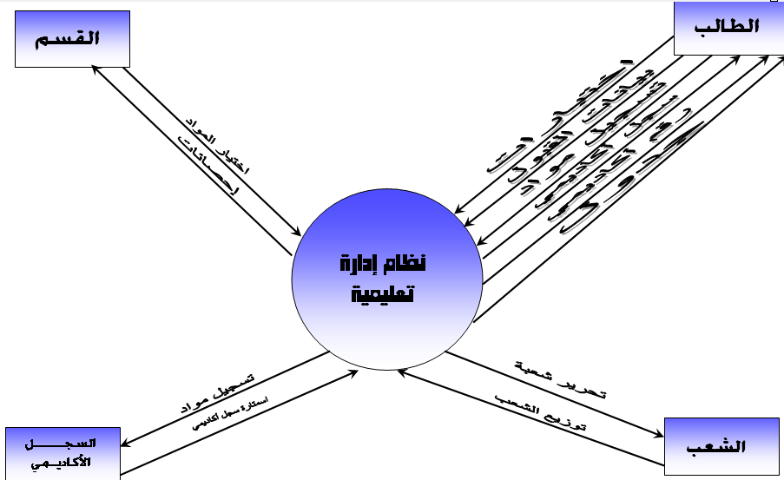

المخطط العام للنظام (General DFD)

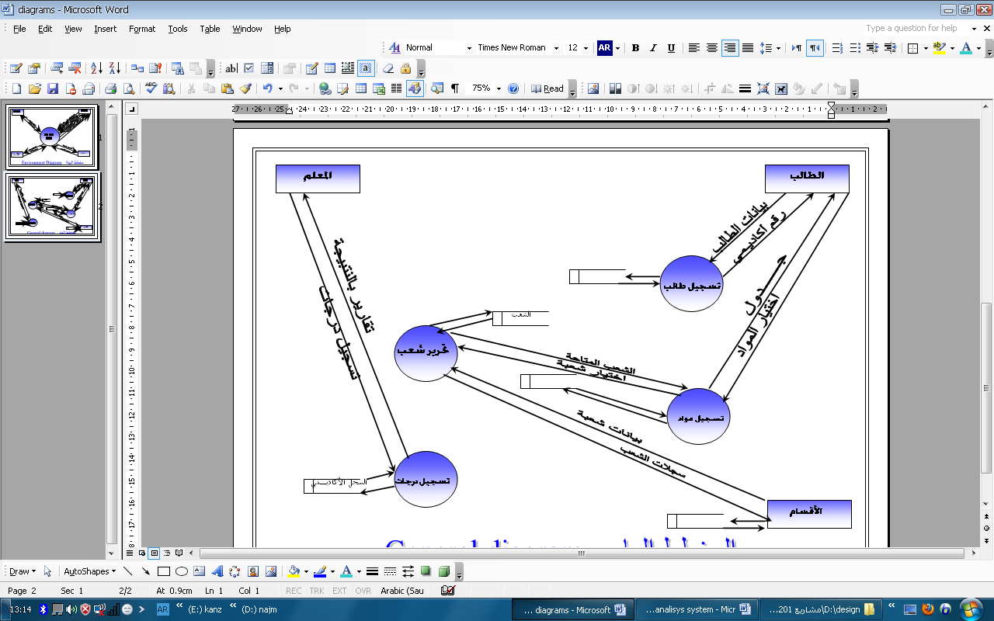

- المخطط العام :
ويسمى هذا المخطط (level one ) ويتم في هذا المخطط اعطاء تفاصيل اكثر عن النظام حيث يتم تقسيمة الى مجموعة من العمليات الرئيسية وتبيان علاقتها ببعضها البعض من خلال تدفقات البيانات فيما بينها كما يمكن ان تظهر في هذا المستوى مخازن البيانات اذا كانت تستخدم اكثر من عملية واحدة ويتميز عن المخطط التفصيلي بانة يركز على تبيان العمليات التي تجرى دراستها .

- المخطط التفصيلي للنظام

المخطط التفصيلي :

(DFD) يتضمن هذا المستوى مخططات تدفق البيانات مخططات منفصلة لكل عملية من العمليات المبينة في مخططات التدفق العام ويجب اعداد مخططات تمثل كل عملية في المستوى العام وفي هذا المستوى ايضاً يتم تقسيم كل عملية رئيسية في المخطط العام الى عدد من العمليات الاصغر وتحديد تدفقات اليانات فيما بينها وكذالك مخازن البيانات التي تستخدمها .

المخطط التفصيلي لعملية تسجيل المواد:
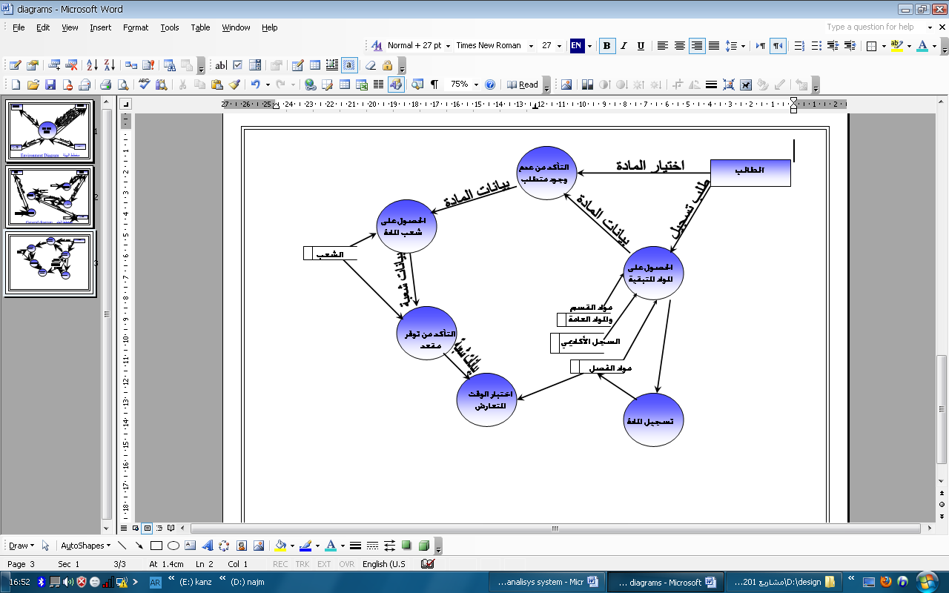

الفصل (3)
نمذجة البيانات والمخططات العلائقية و الكينونة

نمذجة البيانات والمخططات العلائقية و الكينونة

تهدف نمذجة البيانات إلى توصيف الخصائص الجوهرية لبيانات النظام .
و تستخدم طرق و أساليب متنوعة لإعداد نماذج البيانات منها :

- مخطط هيكلة البيانات
- مخطط الكينونات – العلاقات (المخطط الكينوني) ERD
- مخطط الكينونات
- مخطط العلاقات الثنائية
- مخطط تاريخ حياة الكينونة

وسوف نستخدم في مشروعنا مخطط الكينونات – العلاقات و مخطط تاريخ حياة الكينونة.

أولا : مخطط الكينونات – العلاقات :

إسم الكينونة
- الكينونة : و يرمز لها بالرمز

- العلاقة : و تستخدم للربط بين الكينونات و يرمز لها بالرمز التالي:
أسم العلاقة

- الرابطة : للدلالة على التشارك :

الفصل (5)
توصيف البيانات وقاموس البيانات

توصيف للعملية رقم ( 1 ) (تسجيل الطالب )
- العملية ( 1.1 ) ( طالب جديد)
- المدخلات : رقم ـ اسم ـ السنة ـ الفصل ـ الجنسية ـ الجوال ـ الإيميل.
- المخرجات : قبول طالب
- الوصف :
- ابدأ
- ادخل بيانات الطالب الجديد
- هل الطالب لم يكن موجود مسبقاً
- حدد الجزء الأول من رقم الطالب للنسة التي الحالية
- اختر أعظم قيمة موجودة في جدول الطلاب للسنة الحالية
- ضع رقم الطالب (أول رقمين للسنة الحالية & أعلاء قيمة + واحد)
- إذا كانت الإجابة نعم ادخل بيانات الطالب
- إذا كانت الإجابة بلا
- نهاية
- العملية ( 1.2) (تعديل بيانات طالب )
- المدخلات : رقم الطالب.
- المخرجات : طالب برقمه الاول مع تعديل البيانات الاخرى.
- الوصف :
- ابدأ
- إدخال رقم الطالب .
- التأكد من توفر الطالب المدخل رقمه .
- إذا كان موجوداً قم بعرض بياناته .
- قم بالتعديل الجديد.
- حفظ البيانات
- إذا لم يكن الطالب موجود.
- نهاية

العملية ( 1.3) (حذف طالب )
المدخلات : رقم الطالب.
المخرجات : حذف طالب.
- ابدأ
- ادخل رقم الطالب.
- تأكد من وجود هذا الطالب
- موجود أحذف
- غير موجود
- نهاية

العملية (1.5) طباعة طلاب شعبة
- المدخلات : التخصص،المادة، الشعبة.
- المخرجات :تقرير بطلاب الشعبة
- الوصف :
- أبدأ
- ادخل بيانات الشعبة
- هل الشعبة مسجلة.
- هل يوجد لديها طلاب مسجلين
- طباعة تقرير بطلاب الشعبة
- غيره
- إنهاء
عملية تسجيل المواد(2)
العملية (2,1) (حفظ مادة جديد)
المدخلات : بيانات المادة (الرقم ـ الرمزـ الاسم عربي ـ الاسم أنجليزي ـ عدد الساعات الفعلي ـ عدد ساعات الحضور ـ التخصص)
المخرجات : سجل مادة جديد لأحد الأقسام.
أبدأ
ادخل بيانات المادة
إذا لم تكن المادة مسجلة مسبقاً
أحفظ بيانات المادة في سجل جديد
وإذا وجد
إنهاء

العملية (2,2) (حفظ بيانات شعبة جديدة)
المدخلات : بيانات تفاصيل الشعبة(رقم الشعبة ـ معلم الشعبة ـ السعةـ القاعة ـ التخصص ـ المادة ـ اليوم الأول ـ من ـ إلى ـاليوم الثاني ـ من إلى)
المخرجات : شعبة جديدة
أبدأ
- ادخل بيانات الشعبة
- هل البيانات الأساسية مدخلة.
- هل المادة المدخلة لم تكن مسجلة بنفس رقم الشعبة من سابق.
- هل الفصل الدراسي للشعبة غير متعارض مع شعبة أخرى في نفس الوقت.
- هل سعة القاعة المختارة أكبر من أو تساوي السعة المدخلة للشعبة.
- هل وقت الشعبة صحيح.
- هل وقت الشعبة لساعتان أو أكثر.
- تسجيل شعبة جديدة
- لم تدخل البيانات الأساسية.
- القاعة المسجلة محجوزة في نفس الوقت.
- الشعبة مسجلة مسبقا ً لنفس المادة.
- سعة الشعبة أكبر من حدود القاعة الدراسية.
- الوقت غير مضبوط.
- إنهاء.

العملية (2,3) (إضافة قاعة جديد)
المدخلات : بيانات تفاصيل القاعة.(رقم القاعة ـ المبنى ـ وصف القاعة ـ نوع القاعة ـ السعة)
المخرجات : قاعة جديدة
أبدأ
ادخل بيانات الفصل الجديد
إذا لم يكن الفصل مسجل مسبقاً
أحفظ بيانات الفصل في سجل جديد
إذا وجد
القاعة مسجلة مسبقاً
إنهاء

العملية (2,4) (فتح قسم جديد)
المدخلات : بيانات تفاصيل القسم ( اسم القسم ـ رقم القسم ـ تاريخ افتتاح القسم)
المخرجات : افتتاح قسم جديد
أبدأ
ادخل بيانات القسم
إذا لم يوجد سجل بنفس اسم القسم
أحفظ بيانات القسم في سجل جديد
وإذا وجد
القسم مسجل مسبقاً
إنهاء

عملية (2,5) عملية تسجيل مواد للطالب
- المدخلات : رقم الطالب.
- المخرجات : إضافة مادة جديدة للطالب في الفصل الحالي.

    - إبدأ
    - جلب بيانات الطالب (الاسم ـ المعدل التراكمي ـ عدد الساعات المسجل لها في هذا الفصل)
    - عرض البيانات .
    - جلب المواد المتبقية على الطالب.
    - اختيار مادة.
    - جلب كل الشعب لهذه المادة.
    - اختيار شعبة.
    - هل البيانات الاساسية مدخلة.
    - هل سعة الشعبة يسمح بالإضافة الجديدة.
    - هل المادة الحالية مسجلة مسبقاً للطالب.
    - سجل المادة للطالب.
    - يجب عليك ادخال جميع الحقول المطلوبة.
    - سعة الشعبة لاتسمح بالإفافة الجديدة.
    - المادة مسجلة للطالب مسبقاً.
    - إنهاء.

  - تنفيذ عمليات الاستعلامات :

- معلومات طالب:ـ
  - المدخلات: رقم الطالب.
  - المخرجات: كشف ببيانات الطالب الجديد.
  - إبدأ
  - أدخل البيانات.
  - هل يوجد طالب بهذا الرقم
  - عرض بيانات الطالب.
  - لايوجد طالب بهذا الرقم.
  - إنهاء.

- معلومات شعبة:ـ
- المدخلات: التخصص ـ المادة ـ الشعبة.
- المخرجات : بيانات الشعبة.
- إبدأ.
- هل يوجد شعبة لهذه المادة.
- أعرض كامل تفاصيل الشعبة.
- لايوجد شعبة .
- إنهاء.

- معلومات طلاب شعبة:ـ
  - المدخلات: التخصص ـ المادة ـ رقم الشعبة.
  - المخرجات : جميع الطلاب المسجلين بهذه الشعبة.
  - إبدأ.
  - أدخل البيانات المطلوبة.
  - هل يوجد شعبة
  - هل يوجد طلاب مسجلين لدى هذه الشعبة
  - أعرض كامل الطلاب المسجلين.(رقم الطالب ـ اسم الطالب)
  - لايوجد شعبة لها هذ الرقم.وهذه المادة.
  - لايوجد طلاب مسجلين لدى هذه الشعبة.
  - إنهاء.

- معلومات طلاب قسم:ـ
- المدخلات : اسم القسم.
- المخرجات : جميع طلاب القسم.
- إبدأ
- ادخل البيانات المطلوبة.
- هل القسم المدخل موجود.
- هل لدى هذا القسم طلاب مسجلين.
- اعرض بيانات الطلاب.
- لايوجد طلاب مسجلين لدى هذا القسم.
- إنهاء.

- معلومات شعب مادة:ـ
  - المدخلات : القسم ـ المادة
  - المخرجات : جميع الشعب المسجلة لهذه المادة.
  - إبدأ
  - أدخل البيانات المطلوبة.
  - هل لهذه المادة شعب مسجلة.
  - أعرض بيانات جميع الشعب.
  - لايوجد شعبة مسجلة للمادة.
  - إنهاء

الفصل(6)
قـــــــــاموس البيانات
Data Dictionary

يمثل قاموس البيانات مخازن البيانات أو جداول قاعدة البيانات بشكل أصح

جدول مستخدمي النظام "Users"

أسم الحقل | البيان | نوع البيانات
name_user | اسم المستخدم | نص
pass_user | كلمة المرور | رقم

المسمى الأنجليزي | المسمى العربي | ملاحظات
الطالب student
Stud_no | رقم الطالب
Stud_name | اسم الطالب
Stud_natio | الجنسية
Stud_dept | القسم
Stud_year | السنة المسجل فيها
Stud_term | الفصل الدراسي الحالي
Stud_mob | رقم الجوال
Stud_eml | الإيميل
Stud_id | رقم الهوية
القسم department
Dept_no | رقم القسم
Dept_name | اسم القسم
Dept_date | تاريخ الإفتتاح
الشعبة division
Div_no | رقم الشعبة
Div_sub | اسم المادة
Div_max | العدد الأقصى
Div_day1 | اليوم الأول
Div_day2 | اليوم الثاني
Div_day1_frm | وقت اليوم الأول من
Div_day1_to | وقت اليوم الأول إلى
Div_day2_frm | وقت اليوم الثاني من
Div_day2_to | وقت اليوم الثاني إلى
Rom_no | رقم الغرفة
جدول ربط الطالب مع المادة والشعبة join_stud_sub_div
Stud_no | رقم الطالب | مفتاح أساسي
Sub_no_sy | رقم ورمز المادة | مفتاح أساسي
Div_no | رقم الشعبة
Div_sub | مادة الشعبة
جدول السجل الأكاديمي recordmarks
Rec_no | رقم السجل | هو رقم الطالب  مفتاح أساسي
Rec_sub_nosy | رقم ورمز المادة | هو رقم الطالب  مفتاح أساسي
Rec_sub_name | اسم المادة
Rec_sub_hour | عدد ساعات المادة
Rec_term | الفصل الدراسي
Rec_mark | الدرجة
Rec_grad | التقدير
القاعات الدراسية rooms
Rom_no | رقم القاعة | مفتاح رئيسي
Rom_bld | رقم المبنى
Rom_dsc | وصف القاعة
Rom_dsc_typ | وصف المعمل | في حالة إن كانت القاعة معمل
Rom_dsk | عدد المقاعد
جدول المواد subject
Sub_no_sy | رقم ورمز المادة | مفتاح رئيسي
Sub_name1 | الاسم العربي
Sub_name2 | الاسم الأنجليزي
Sub_hour | عدد ساعات المادة

أنواع البيانات:ـ

المسمى الأنجليزي | نوع البيانات | ملاحظات
الطالب student
Stud_no | number
Stud_name | Text
Stud_natio | Text
Stud_dept | Text
Stud_year | Time/date
Stud_term | text
Stud_mob | number
Stud_eml | Text
Stud_id | number
القسم department
Dept_no | Autonumer
Dept_name | Text
Dept_date | Time/date
الشعبة division
Div_no | number
Div_sub | text
Div_max | number
Div_day1 | text
Div_day2 | text
Div_day1_frm | time
Div_day1_to | time
Div_day2_frm | time
Div_day2_to | time
Rom_no | number
Rom_bld | text
جدول ربط الطالب مع المادة والشعبة join_stud_sub_div
Stud_no | number | مفتاح أساسي
Sub_no_sy | text | مفتاح أساسي
Div_no | number
Div_sub | text
جدول السجل الأكاديمي recordmarks
Rec_no | number | هو رقم الطالب  مفتاح أساسي
Rec_sub_nosy | text | هو رقم الطالب  مفتاح أساسي
Rec_sub_name | text
Rec_sub_hour | number
Rec_term | text
Rec_mark | number
Rec_grad | text
القاعات الدراسية rooms
Rom_no | number | مفتاح رئيسي
Rom_bld | text
Rom_dsc | text
Rom_dsc_typ | text | في حالة إن كانت القاعة معمل
Rom_dsk | number
جدول المواد subject
Sub_no_sy | text | مفتاح رئيسي
Sub_name1 | text
Sub_name2 | text
Sub_hour | number

الفصل (7)
تصميم قواعد البيانات
Database Designing

- عند تصميم قاعدة البيانات يجب مراعاة ما يلي :

- التحكم بتكرار البيانات ليكون في أقل حدود ممكنة
- كفاءة الأداء في قاعدة البيانات، و هذا يعني توفير البنية و الأساليب التي تضمن سرعة الوصول إلى البيانات الموجودة في قاعدة البيانات و استرجاعها
- توفير المرونة اللازمة لتعديل قاعدة البيانات
- الحماية و السلامة ، و هذا يعني تصميم الإجراءات اللازمة لحماية قاعدة البيانات من جميع الأخطار المحتملة ، و وضع الخطط المحتملة لذلك

  - تصميم قاعدة البيانات يتم في مرحلتين هما :-

أولا : التحليل العلاقاتي ( Relational Analysis ) للبيانات
يهدف هذا التحليل إلى تحسين شكل و بنية مخطط الكينونة – العلاقة ( Relational Modeling ) ، أي نموذج بينات النظام ، و الإقلال ما أمكن من التكرارات فيه . و قد أطلق على هذا التحليل صفة "العلاقاتي" لكونه يستند إلى مفهوم العلاقة ( Relation ) التي يقصد بها جدول أو قائمة من القيم المختلفة
أما أهم الخطوات التي تتضمنها مرحلة التحليل العلاقاتي فهي :
- تحويل مخطط الكينونة – العلاقة في النموذج المنطقي الجديد إلى مجموعة العلاقات المكونة له.
- تنميط او تقييس البيانات ( Data Normalization ) : أي تحويل العلاقات التي تم التوصل إليها أعلاه إلى علاقات طبيعية ( Normal Relations )

ثانيا : تصميم قاعدة البيانات اللازمة للنظام ( Database Design )
و ذلك إستنادا إلى النموذج العلاقاتي الذي تم التوصل إليه في المرحلة السابقة . و في نهاية هذه المرحلة يتم التوصل إلى التصميم المادي لقاعدة البيانات ( Physical Database Design ) الذي يستخدم في مرحلة التنفيذ لإنشاء قاعدة البيانات
و تتضمن عملية تصميم قاعدة بينات النظام الخطوات الرئيسية الثلاث التالية :

- تحويل مخطط الكينونة – العلاقة إلى بنية سجلات منطقية
تم الاكتمال في جزء المخططات في الفصل الثالث من إعداد مخطط الكينونة و العلاقة

- التصميم المنطقي لقاعدة البيانات (Logical Design ): و فيه تحول البنية المنطقية للسجلات التي تم التوصل اليها في الخطوات السابقة الى البنية المنطقية لنظام إدارة قواعد البينات ( Logical DBMS Structure ) و التي يمكن أن تكون هرمية أو شبكية أو علاقاتية
و سنستخدم النموذج العلاقاتي لتصميم الجزء المنطقي.

و في الصفحة اللاحقة بيان للتصميم المنطقي للجداول.

Logical Design

الجداول في قاعدة البيانات

جدول : 1 مستخدمي النظام (Users)

معرف المستخدم | اسم المستخدم | كلمة المرور

جدول 2: الطالب . (student)

رقم الطالب | اسم الطالب | جنسيته | السنة | التلفون | البريد الالكتروني | الفصل | رقم الاحوال | التخصص

جدول 3 : الشعبة (division)

رقم الشعبة | مدرس الشعبة | القاعة | اسم المادة | رقم المادة |  | سعتها |  | اليوم الأول |  |  | اليوم الثاني
 |  |  |  |  | من |  | إلى |  | من | إلى

جدول : 4 القاعات (rooms).

رقم القاعة | المبنى | سعتها | نوعها | وصفها

جدول : 5 السجل الأكاديمي (recordmarks)
رقم السجل | المادة | رمز المادة | عدد ساعاتها | الدرجة | التقدير

العلاقات في قاعدة البيانات

تبين الصورة التالية العلاقات في القاعدة الخاصة بالنظام

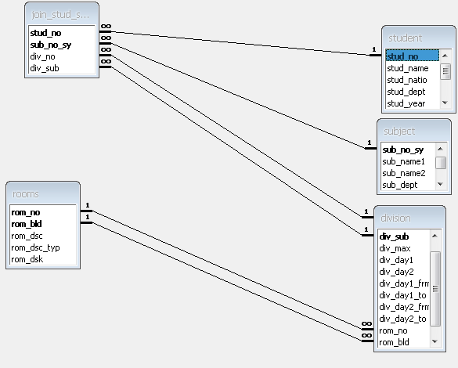

الفصل (8)

الشاشات و الأكواد

Screens and coding

برنامج النظام
تم بدء العمل في برنامج النظام حسب ماذكر في البرنامج الزمني المعد له. وبعد جمع أفكار من هنا وهناك استقر الحال على مجموعة من النقاط عن تصميم البرنامج ، وذلك من شاشة و أكواد وشاشات دخول وشاشات رئيسية وغيرها.
حيث تم الاعتماد عند التصميم على أداة tab control عوضاً عن زيادة forms وازدحامها داخل البرنامج حتى تكون ذا مظهر يستريح منها المستخدم،وميسرة للوصل السريع إلى جميع نوافذ البرنامج.
كما تم تجميع العمليات وتصنيفها داخل كل شاشة حسب نوعها وحاجة الاستخدام إليها.
أما تكويد عمليات البرنامج فقد حاولنا جاهدين في اختيار أفضل الطرق وأيسرها ووضع الأكواد ذات المفهوم البسيط والمفهوم ، حتى يسهل على مطور النظام وأيضا المستخدم أن أمكن منه ذلك في تطوير البرنامج وفهم طريقة عمل الأكواد من خلال النظر فيها دون اللجوء إلى قراءة الكتاب المرفق.
تم برمجة النظام بواسطة لغة VISUAL BASIC DOT NOT لما لهذه اللغة من قدرات وخدمات عالية الأداء ووضوح المصدر. وأخر ما توصلت أليه تقنية تطوير لغات البرمجة من MICROSOFT .
استخدمت مكتبة ADO.NET في ربط البرنامج التطبيقي بقاعدة البيانات وهذه هي أفضل الطرق وأعلاها كفاءة وهي تعتبر أخر الإصدارات من مكتبات الربط.

طريقة الشرح:
شرح الأكواد ستدعم بالشاشات إضافة إلى الشرح التابع لكل شاشة ولكل كود . وقد أردنا بهذه الشرح المطول والملل . كي تزيد رقعة الفائدة بين قارئ هذا الكتاب من مبتدأ ومتوسط البرمجة.

شاشة الدخول:ـ

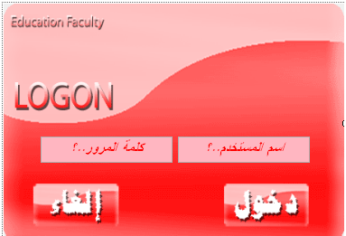

Public Class logon

Private Sub Label1_Click(ByVal sender As System.Object, ByVal e As System.EventArgs) Handles Label1.Click
If Me.TextBox1.Text <> "" And Me.TextBox2.Text <> "" Then
Dim rdtm As Integer = GetSetting("ap", "se", "ke", "0000")
Static t As Byte
Dim tmnow As Integer = DatePart(DateInterval.Hour, Now) & DatePart(DateInterval.Minute, Now)
' Try
If rdtm + 5 <= tmnow Then
On Error GoTo errorend
constr()
ds.Clear()
da = New OleDb.OleDbDataAdapter("select name_usr,pass_usr from users where name_usr='" + (Me.TextBox1.Text) + "' and pass_usr='" + Me.TextBox2.Text + "'", conn)
da.Fill(ds, "sureuser")
If ds.Tables("sureuser").Rows.Count > 0 Then
ds.Clear()
t = 0
SaveSetting("ap", "se", "ke", 0)
Dim frm As New home
frm.Show()
Me.Hide()
Else
MsgBox("كلمة المرور أو أسم المستخدم خطاً", MsgBoxStyle.Critical)
t += 1
If t > 3 Then
MsgBox("لقد استنفدت جيمع الفرص المتاحة للخطأ", MsgBoxStyle.Information, "دخول خاطئ")
SaveSetting("ap", "se", "ke", tmnow)
MsgBox("لايمكنك الدخول على النظام إلا بعد 5 دقائق على الأقل", MsgBoxStyle.Information)
End If
End If
Else
MsgBox("لايمكنك الدخول على النظام إلا بعد 5 دقائق على الأقل.......", MsgBoxStyle.Information)
t = 0
End If
' Catch ex As Exception
' joindb.ShowDialog()
'My.Computer.Audio.PlaySystemSound(Media.SystemSounds.Exclamation)

' End Try
Else
MsgBox("يرجى أدخال بيانات المستخدم", MsgBoxStyle.Critical, "تسجيل الدخول")
End If
errorend:
End Sub

Private Sub Label2_Click(ByVal sender As System.Object, ByVal e As System.EventArgs) Handles Label2.Click
End
End Sub

Private Sub TextBox1_GotFocus(ByVal sender As Object, ByVal e As System.EventArgs) Handles TextBox1.GotFocus
Me.TextBox1.Text = Nothing
End Sub

Private Sub TextBox1_LostFocus(ByVal sender As Object, ByVal e As System.EventArgs) Handles TextBox1.LostFocus
If Me.TextBox1.Text = Nothing Then
Me.TextBox1.Text = "اسم المستخدم..؟"
End If
End Sub

Private Sub TextBox1_TextChanged(ByVal sender As System.Object, ByVal e As System.EventArgs) Handles TextBox1.TextChanged

End Sub

Private Sub TextBox2_GotFocus(ByVal sender As Object, ByVal e As System.EventArgs) Handles TextBox2.GotFocus
Me.TextBox2.Text = Nothing
Me.TextBox2.PasswordChar = "*"
End Sub

Private Sub TextBox2_LostFocus(ByVal sender As Object, ByVal e As System.EventArgs) Handles TextBox2.LostFocus
If Me.TextBox2.Text = Nothing Then
Me.TextBox2.PasswordChar = ""
Me.TextBox2.Text = "كلمة المرور..؟"
End If
End Sub

Private Sub TextBox2_TextChanged(ByVal sender As System.Object, ByVal e As System.EventArgs) Handles TextBox2.TextChanged

End Sub

Private Sub logon_Load(ByVal sender As System.Object, ByVal e As System.EventArgs) Handles MyBase.Load

End Sub
End Class

الشاشة الرئيسية:ـ

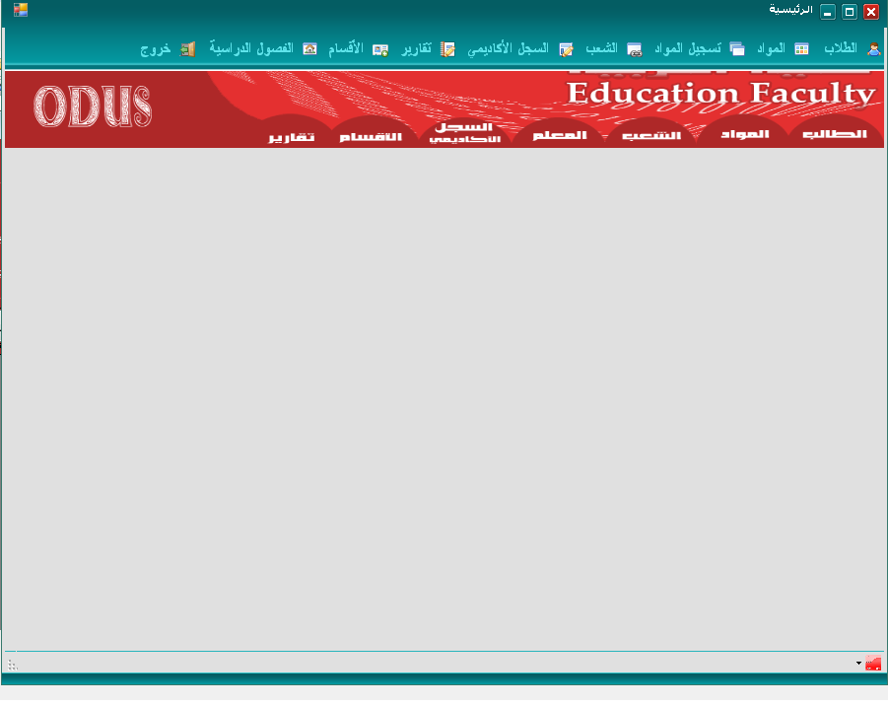
مع شاشة الاستعلامات:ـ

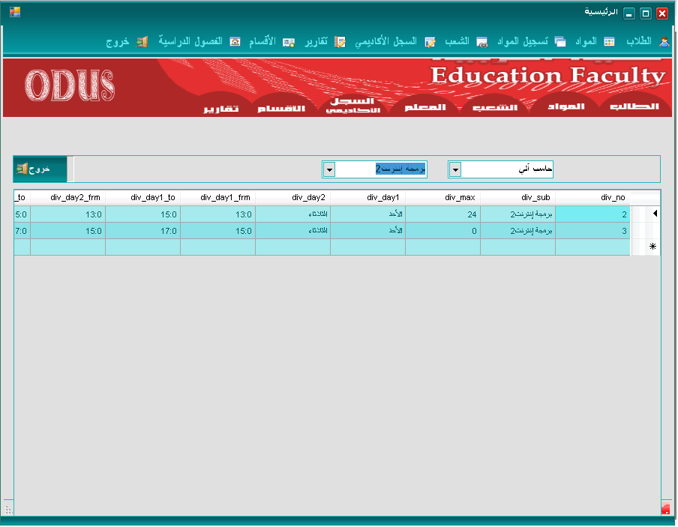

Public Class home
Dim txt As New TextBox
Dim lbl As New Label
Dim cmb As New ComboBox
Dim cmb2 As New ComboBox
Dim cmb1 As New ComboBox
Private Sub jlp(ByVal a As String, ByVal b As String, ByVal c As String, ByVal d As Integer, ByVal e As Integer, ByVal f As Integer)
constr()
ds.Clear()
dgv1.DataMember = ""
Dim sqlst As String
If c = "" Then
sqlst = "select * from " & a & " where " & b & "=" & d & " "
Else
sqlst = "select * from " & a & " where " & b & "=' & c & '"

End If
da = New OleDb.OleDbDataAdapter(sqlst, conn)
da.Fill(ds, "data")
dgv1.DataSource = ds : dgv1.DataMember = "data" : dgv1.Refresh() : dgv1.Visible = True
sh(True)
a = "" : b = "" : c = "" : d = 0 : e = 0 : f = 0
End Sub
Private Sub dg(ByVal dss As String)
dgv1.DataMember = ""
dgv1.DataSource = ds : dgv1.DataMember = dss : dgv1.Refresh() : dgv1.Visible = True
sh(True)
End Sub
Private Sub sh(ByVal st As Boolean)
If st = False Then
Me.rfrsh.Visible = False : Me.prnt.Visible = False
Else
Me.rfrsh.Visible = True : Me.prnt.Visible = True
End If
End Sub
Private Sub vsbl()
Me.panel1.Visible = False
Me.Panel2.Visible = False
Me.Panel3.Visible = False
Me.Panel4.Visible = False
Me.Panel5.Visible = False
Me.Panel6.Visible = False
Me.dgv1.Visible = False
End Sub

Private Sub خروجToolStripMenuItem_Click_1(ByVal sender As System.Object, ByVal e As System.EventArgs) Handles خروجToolStripMenuItem.Click
room.Show()
End Sub

Private Sub الموادToolStripMenuItem_Click(ByVal sender As System.Object, ByVal e As System.EventArgs) Handles الموادToolStripMenuItem.Click
subjects.Show()
End Sub

Private Sub الشعبToolStripMenuItem_Click(ByVal sender As System.Object, ByVal e As System.EventArgs) Handles الشعبToolStripMenuItem.Click
division.Show()
End Sub

Private Sub فتحقسمجديدToolStripMenuItem_Click(ByVal sender As System.Object, ByVal e As System.EventArgs) Handles فتحقسمجديدToolStripMenuItem.Click
department.Show()
End Sub

Private Sub تسجيلالToolStripMenuItem_Click(ByVal sender As System.Object, ByVal e As System.EventArgs) Handles تسجيلالToolStripMenuItem.Click
recordsubject.Show()
End Sub

Private Sub إدخالدرجاتToolStripMenuItem_Click(ByVal sender As System.Object, ByVal e As System.EventArgs) Handles إدخالدرجاتToolStripMenuItem.Click
recordmarks.Show()
End Sub

Private Sub تحديثاتToolStripMenuItem_Click(ByVal sender As System.Object, ByVal e As System.EventArgs) Handles تحديثاتToolStripMenuItem.Click
recordmarks.Show()
End Sub

Private Sub طباعةجدولToolStripMenuItem_Click(ByVal sender As System.Object, ByVal e As System.EventArgs) Handles طباعةجدولToolStripMenuItem.Click
table.Show()
End Sub

Private Sub طباعةسجلToolStripMenuItem_Click(ByVal sender As System.Object, ByVal e As System.EventArgs) Handles طباعةسجلToolStripMenuItem.Click
vsbl()
Me.panel1.Visible = True

End Sub

Private Sub Button2_Click(ByVal sender As System.Object, ByVal e As System.EventArgs) Handles ext.Click
vsbl() : sh(False)
End Sub

Private Sub خروجToolStripMenuItem1_Click(ByVal sender As System.Object, ByVal e As System.EventArgs) Handles خروجToolStripMenuItem1.Click
End
End Sub

Private Sub يببببببToolStripMenuItem_Click(ByVal sender As System.Object, ByVal e As System.EventArgs) Handles يببببببToolStripMenuItem.Click
student.Show()
End Sub

Private Sub طلابالقسمToolStripMenuItem_Click(ByVal sender As System.Object, ByVal e As System.EventArgs) Handles طلابالقسمToolStripMenuItem.Click
vsbl()
Me.Panel5.Visible = True
End Sub

Private Sub معلوماتشعبةToolStripMenuItem_Click(ByVal sender As System.Object, ByVal e As System.EventArgs)
Me.panel1.Visible = True
End Sub

Private Sub كشفبطلابشعبةToolStripMenuItem_Click(ByVal sender As System.Object, ByVal e As System.EventArgs)
Me.panel1.Visible = True
End Sub

Private Sub كشفشعبةToolStripMenuItem_Click(ByVal sender As System.Object, ByVal e As System.EventArgs) Handles كشفشعبةToolStripMenuItem.Click
vsbl()
Me.Panel2.Visible = True
End Sub

Private Sub طباعةموادالقسمToolStripMenuItem_Click(ByVal sender As System.Object, ByVal e As System.EventArgs)
Me.panel1.Visible = True
End Sub

Private Sub كشفالموادالعامةToolStripMenuItem_Click(ByVal sender As System.Object, ByVal e As System.EventArgs) Handles كشفالموادالعامةToolStripMenuItem.Click
constr()
vsbl()
da = New OleDb.OleDbDataAdapter("select * from subject where sub_dept='عام'", conn)
da.Fill(ds, "general")
dg("general")

End Sub

Private Sub Button1_Click(ByVal sender As System.Object, ByVal e As System.EventArgs)

End Sub

Private Sub كشفالقاعاتToolStripMenuItem_Click(ByVal sender As System.Object, ByVal e As System.EventArgs) Handles كشفالقاعاتToolStripMenuItem.Click
vsbl()
constr()
Try
ds.Clear()
da = New OleDb.OleDbDataAdapter("select * from rooms ", conn)
da.Fill(ds, "gsub")
dgv1.Visible = True
dgv1.DataSource = ds
dgv1.DataMember = "gsub"
dgv1.Visible = True
sh(True)
Catch ex As Exception
MsgBox("حدثة مشكلة أثناء جلب البيانات")
End Try
End Sub

Private Sub RadioButton7_CheckedChanged(ByVal sender As System.Object, ByVal e As System.EventArgs)
constr()

End Sub

Private Sub rfrsh_Click(ByVal sender As System.Object, ByVal e As System.EventArgs) Handles rfrsh.Click
dgv1.Refresh()
End Sub

Private Sub موادالقسمToolStripMenuItem_Click(ByVal sender As System.Object, ByVal e As System.EventArgs)
Me.panel1.Visible = True
End Sub

Private Sub home_KeyDown(ByVal sender As Object, ByVal e As System.Windows.Forms.KeyEventArgs) Handles Me.KeyDown
If e.KeyCode = Keys.F1 Then
table.Show()
ElseIf e.KeyCode = Keys.F2 Then
recordmarks.Show()
ElseIf e.KeyCode = Keys.F3 Then
division.Show()
End If
End Sub

Private Sub إضافةمستخدمToolStripMenuItem_Click(ByVal sender As System.Object, ByVal e As System.EventArgs) Handles إضافةمستخدمToolStripMenuItem.Click
users.Show()
End Sub

Private Sub تعديلمستخدمToolStripMenuItem_Click(ByVal sender As Object, ByVal e As System.EventArgs) Handles تعديلمستخدمToolStripMenuItem.Click
users.Show()
End Sub

Private Sub حذفمستخدمToolStripMenuItem_Click(ByVal sender As Object, ByVal e As System.EventArgs) Handles حذفمستخدمToolStripMenuItem.Click
users.Show()
End Sub

Private Sub السجلالأكاديميToolStripMenuItem1_Click(ByVal sender As System.Object, ByVal e As System.EventArgs) Handles السجلالأكاديميToolStripMenuItem1.Click
vsbl()
Me.Panel3.Visible = True

End Sub

Private Sub شعبمادةToolStripMenuItem_Click(ByVal sender As System.Object, ByVal e As System.EventArgs) Handles شعبمادةToolStripMenuItem.Click
vsbl()
Me.Panel4.Visible = True
End Sub

Private Sub الخطةالدراسيةللقسمToolStripMenuItem_Click(ByVal sender As System.Object, ByVal e As System.EventArgs) Handles الخطةالدراسيةللقسمToolStripMenuItem.Click
vsbl()
Me.Panel6.Visible = True
End Sub

Private Sub TextBox1_KeyPress(ByVal sender As Object, ByVal e As System.Windows.Forms.KeyPressEventArgs) Handles TextBox1.KeyPress
If Microsoft.VisualBasic.Asc(e.KeyChar) = 13 Then
e.Handled = False
ElseIf Microsoft.VisualBasic.Asc(e.KeyChar) = 8 Then
e.Handled = False
ElseIf Microsoft.VisualBasic.Asc(e.KeyChar) = 9 Then
e.Handled = False
ElseIf Char.IsNumber(e.KeyChar) = False Then
e.Handled = True
MsgBox("لايمكن كتابة حرف أو رمز في هذا الحقل")
End If
End Sub

Private Sub TextBox2_KeyPress(ByVal sender As Object, ByVal e As System.Windows.Forms.KeyPressEventArgs) Handles TextBox2.KeyPress
If Microsoft.VisualBasic.Asc(e.KeyChar) = 13 Then
e.Handled = False
ElseIf Microsoft.VisualBasic.Asc(e.KeyChar) = 8 Then
e.Handled = False
ElseIf Microsoft.VisualBasic.Asc(e.KeyChar) = 9 Then
e.Handled = False
ElseIf Char.IsNumber(e.KeyChar) = False Then
e.Handled = True
MsgBox("لايمكن كتابة حرف أو رمز في هذا الحقل")
End If
End Sub

Private Sub Button10_Click(ByVal sender As System.Object, ByVal e As System.EventArgs) Handles Button10.Click
vsbl() : sh(False)
End Sub

Private Sub Button8_Click(ByVal sender As System.Object, ByVal e As System.EventArgs) Handles Button8.Click
vsbl() : sh(False)
End Sub

Private Sub Button6_Click(ByVal sender As System.Object, ByVal e As System.EventArgs) Handles Button6.Click
vsbl() : sh(False)
End Sub

Private Sub Button4_Click(ByVal sender As System.Object, ByVal e As System.EventArgs) Handles Button4.Click
vsbl() : sh(False)
End Sub

Private Sub Button2_Click_1(ByVal sender As System.Object, ByVal e As System.EventArgs) Handles Button2.Click
vsbl() : sh(False)
End Sub

Private Sub excu_Click(ByVal sender As System.Object, ByVal e As System.EventArgs) Handles excu.Click
If Not Me.TextBox1.Text = "" Then
jlp("student", "stud_no", "", Me.TextBox1.Text, 1, 1)
End If
End Sub

Private Sub Button9_Click(ByVal sender As System.Object, ByVal e As System.EventArgs) Handles Button9.Click
constr()
If Not Me.ComboBox7.Text = Nothing And Not Me.ComboBox7.Text = "--القسم--" Then
da = New OleDb.OleDbDataAdapter("select * from subject where sub_dept='" & Me.ComboBox7.Text & "' or sub_dept='عام'", conn)
da.Fill(ds, "khta")
dg("khta")
End If
End Sub

Private Sub Button7_Click(ByVal sender As System.Object, ByVal e As System.EventArgs) Handles Button7.Click
constr()
ds.Clear() : Me.dgv1.DataMember = ""
If Not Me.ComboBox6.Text = Nothing And Not Me.ComboBox6.Text = "--القسم--" Then
da = New OleDb.OleDbDataAdapter("select * from student where stud_dept='" & Me.ComboBox6.Text & "'", conn)
da.Fill(ds, "dept")
dg("dept")
End If
End Sub

Private Sub ComboBox3_GotFocus(ByVal sender As Object, ByVal e As System.EventArgs) Handles ComboBox3.GotFocus
constr()
Me.ComboBox3.Items.Clear()
ds.Clear()
da = New OleDb.OleDbDataAdapter("select distinct dept_name from department", conn)
da.Fill(ds, "nam")
If ds.Tables("nam").Rows.Count > 0 Then
For i = 0 To ds.Tables("nam").Rows.Count - 1
Me.ComboBox3.Items.Add(ds.Tables("nam").Rows(i).Item(0))
Next
End If
End Sub

Private Sub ComboBox3_SelectedIndexChanged(ByVal sender As System.Object, ByVal e As System.EventArgs) Handles ComboBox3.SelectedIndexChanged
constr()
Me.ComboBox2.Items.Clear()
ds.Clear()
da = New OleDb.OleDbDataAdapter("select distinct sub_name1 from subject where sub_dept='" & Me.ComboBox3.Text & "' or sub_dept='عام'", conn)
da.Fill(ds, "nam1")
If ds.Tables("nam1").Rows.Count > 0 Then
For i = 0 To ds.Tables("nam1").Rows.Count - 1
Me.ComboBox2.Items.Add(ds.Tables("nam1").Rows(i).Item(0))
Next
End If

End Sub

Private Sub ComboBox2_SelectedIndexChanged(ByVal sender As System.Object, ByVal e As System.EventArgs) Handles ComboBox2.SelectedIndexChanged
constr()
Me.ComboBox1.Items.Clear()
ds.Clear()
da = New OleDb.OleDbDataAdapter("select distinct div_no from division where div_sub='" & Me.ComboBox2.Text & "'", conn)
da.Fill(ds, "nam2")
If ds.Tables("nam2").Rows.Count > 0 Then
For i = 0 To ds.Tables("nam2").Rows.Count - 1
Me.ComboBox1.Items.Add(ds.Tables("nam2").Rows(i).Item(0))
Next
End If
End Sub

Private Sub ComboBox1_SelectedIndexChanged(ByVal sender As System.Object, ByVal e As System.EventArgs) Handles ComboBox1.SelectedIndexChanged
constr()
ds.Clear()
da = New OleDb.OleDbDataAdapter("select student.stud_no,student.stud_name from (student inner join join_stud_sub_div on student.stud_no=join_stud_sub_div.stud_no) inner join division on (division.div_no=join_stud_sub_div.div_no and division.div_sub=join_stud_sub_div.div_sub) where join_stud_sub_div.div_no=" & Me.ComboBox1.Text & " and join_stud_sub_div.div_sub='" & Me.ComboBox2.Text & "'", conn)
da.Fill(ds, "nam3")
dg("nam3")
End Sub

Private Sub ComboBox4_GotFocus(ByVal sender As Object, ByVal e As System.EventArgs) Handles ComboBox4.GotFocus
constr()
Me.ComboBox4.Items.Clear()
ds.Clear()
da = New OleDb.OleDbDataAdapter("select distinct dept_name from department", conn)
da.Fill(ds, "nam7")
If ds.Tables("nam7").Rows.Count > 0 Then
For i = 0 To ds.Tables("nam7").Rows.Count - 1
Me.ComboBox4.Items.Add(ds.Tables("nam7").Rows(i).Item(0))
Next
End If
End Sub

Private Sub ComboBox4_SelectedIndexChanged(ByVal sender As System.Object, ByVal e As System.EventArgs) Handles ComboBox4.SelectedIndexChanged
constr()
Me.ComboBox5.Items.Clear()
ds.Clear()
da = New OleDb.OleDbDataAdapter("select distinct sub_name1 from subject where sub_dept='" & Me.ComboBox4.Text & "' or sub_dept='عام'", conn)
da.Fill(ds, "nam5")
If ds.Tables("nam5").Rows.Count > 0 Then
For i = 0 To ds.Tables("nam5").Rows.Count - 1
Me.ComboBox5.Items.Add(ds.Tables("nam5").Rows(i).Item(0))
Next
End If

End Sub

Private Sub ComboBox5_SelectedIndexChanged(ByVal sender As System.Object, ByVal e As System.EventArgs) Handles ComboBox5.SelectedIndexChanged
constr()
ds.Clear()
da = New OleDb.OleDbDataAdapter("select * from division where div_sub='" & Me.ComboBox5.Text & "'", conn)
da.Fill(ds, "nam6")
dg("nam6")
End Sub

Private Sub ComboBox6_GotFocus(ByVal sender As Object, ByVal e As System.EventArgs) Handles ComboBox6.GotFocus
constr()
ds.Clear() : dgv1.DataMember = "" : Me.ComboBox6.Items.Clear()
da = New OleDb.OleDbDataAdapter("select dept_name from department", conn)
da.Fill(ds, "dpt1")
If ds.Tables("dpt1").Rows.Count > 0 Then
For i = 0 To ds.Tables("dpt1").Rows.Count - 1
Me.ComboBox6.Items.Add(ds.Tables("dpt1").Rows(i).Item(0))
Next
End If
End Sub

Private Sub ComboBox6_SelectedIndexChanged(ByVal sender As System.Object, ByVal e As System.EventArgs) Handles ComboBox6.SelectedIndexChanged

End Sub

Private Sub ComboBox7_GotFocus(ByVal sender As Object, ByVal e As System.EventArgs) Handles ComboBox7.GotFocus
constr()
ds.Clear() : dgv1.DataMember = "" : Me.ComboBox7.Items.Clear()
da = New OleDb.OleDbDataAdapter("select dept_name from department", conn)
da.Fill(ds, "dpt")
If ds.Tables("dpt").Rows.Count > 0 Then
For i = 0 To ds.Tables("dpt").Rows.Count - 1
Me.ComboBox7.Items.Add(ds.Tables("dpt").Rows(i).Item(0))
Next
End If
End Sub

Private Sub ComboBox7_SelectedIndexChanged(ByVal sender As System.Object, ByVal e As System.EventArgs) Handles ComboBox7.SelectedIndexChanged

End Sub

Private Sub Button3_Click(ByVal sender As System.Object, ByVal e As System.EventArgs) Handles Button3.Click
If Not Me.TextBox2.Text = "" Then
jlp("recordmarks", "rec_no", "", Me.TextBox2.Text, 1, 1)
End If
End Sub
End Class

شاشة الطالب student :ـ

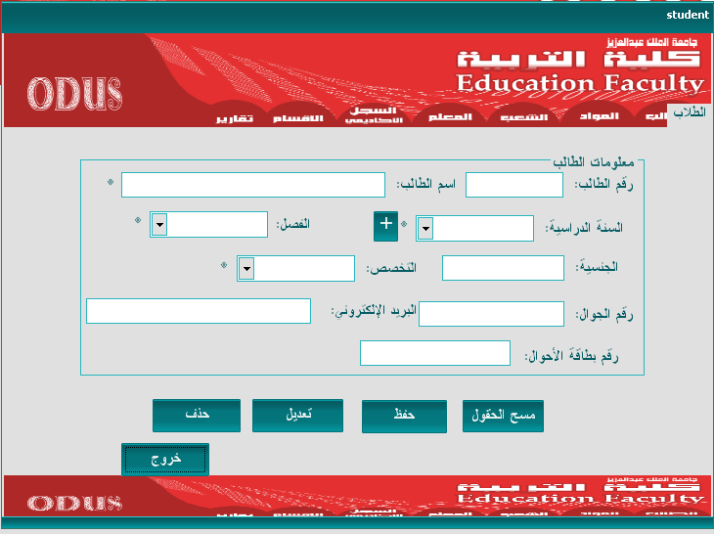

Imports System.Threading
Public Class student
Dim state8 As New Label
Public Sub lblst(ByVal x1 As Int16, ByVal y1 As Int16)
With state8
.Location = New Point(x1, y1)
.AutoSize = True
End With
End Sub
Private Sub msgtrue(ByVal txt As String)
state8.Text = txt
lblst(83, 105)
Me.Controls.Add(state8)
state8.ForeColor = Color.Blue
Timer1.Enabled = True
End Sub
Private Sub msgfalse(ByVal txt As String)
state8.Text = txt
lblst(83, 105)
Me.Controls.Add(state8)
state8.ForeColor = Color.Red
Timer1.Enabled = True
End Sub

Private Sub delting(ByVal num As Integer, ByVal tbl As String)
constr()
ds.Clear()
If num <> Nothing Then
da = New OleDb.OleDbDataAdapter("select * from student where stud_no=" & num & "", conn)
da.Fill(ds, "delt")
If ds.Tables("delt").Rows.Count > 0 Then
Me.namestud.Text = ds.Tables("delt").Rows(0).Item(1)
Me.nation.Text = ds.Tables("delt").Rows(0).Item(2)
Me.dept.Text = ds.Tables("delt").Rows(0).Item(3)
Me.year.Text = ds.Tables("delt").Rows(0).Item(4)
Me.term.Text = ds.Tables("delt").Rows(0).Item(5)
Me.mob.Text = ds.Tables("delt").Rows(0).Item(6)
Me.emlstud.Text = ds.Tables("delt").Rows(0).Item(7)
Me.idstud.Text = ds.Tables("delt").Rows(0).Item(8)
If MsgBox("هل أنت متأكد من عملية الحذف", MsgBoxStyle.YesNo) = MsgBoxResult.Yes Then
Dim delt As New OleDb.OleDbCommand
delt.Connection = conn
delt.CommandType = CommandType.Text
delt.CommandText = "delete from " & tbl & " where stud_no=" & num & ""
conn.Open()
delt.ExecuteNonQuery()
conn.Close()
msgtrue(tru)
End If
Else
msgfalse("الرقم المدخل غير موجود")
End If
Else
msgfalse("أدخل رقم الطالب المراد حذفه")
End If
End Sub

Private Sub Button1_Click(ByVal sender As System.Object, ByVal e As System.EventArgs) Handles ext.Click
Me.Close()
End Sub

Private Sub save_Click(ByVal sender As System.Object, ByVal e As System.EventArgs) Handles save.Click

If Me.namestud.Text <> Nothing And Me.year.Text <> Nothing Or Me.term.Text <> Nothing Or Me.dept.Text <> Nothing Then
constr()
Dim stud_year As String = Mid(Now.Year, 3, 4)
'Dim partyear As String = stud_year
Dim student_count As Integer
Dim student_no As Integer
da = New OleDb.OleDbDataAdapter("select max(stud_no) from student where stud_no like '" & stud_year & "%'", conn)
da.Fill(ds, "count")
student_count = ds.Tables("count").Rows(0).Item(0)
student_no = student_count + 1
Dim sav As New OleDb.OleDbCommand
sav.Connection = conn
sav.CommandType = CommandType.Text
sav.CommandText = "insert into student values(" & student_no & ",'" & Trim(Me.namestud.Text) & "','" & Trim(Me.nation.Text) & "','" & Trim(Me.dept.Text) & "','" & Trim(Me.year.Text) & "','" & Trim(Me.term.Text) & "'," & Val(Me.mob.Text) & ",'" & Trim(Me.emlstud.Text) & "'," & Val(Me.idstud.Text) & ")"
conn.Open()
sav.ExecuteNonQuery()
conn.Close()
msgtrue(tru)
Else
msgfalse(fls)
End If
End Sub

Private Sub clr_Click(ByVal sender As System.Object, ByVal e As System.EventArgs) Handles clr.Click

Dim tools As Control
For Each tools In Me.GroupBox1.Controls
If TypeOf tools Is TextBox Or TypeOf tools Is ComboBox Then
tools.Text = Nothing
End If
Next
End Sub

Private Sub Timer1_Tick(ByVal sender As System.Object, ByVal e As System.EventArgs) Handles Timer1.Tick
Static t As Byte
t += 1
If t >= 4 Then
Me.Controls.Remove(state8)
Timer1.Enabled = False
t = 0
End If
End Sub

Private Sub delt_Click(ByVal sender As System.Object, ByVal e As System.EventArgs) Handles delt.Click
delting(Val(Me.no.Text), "student")
End Sub

Private Sub edit_Click(ByVal sender As System.Object, ByVal e As System.EventArgs) Handles edit.Click
constr()
If Me.no.Text <> Nothing Then
If Me.edit.Text = "تعديل" Then
da = New OleDb.OleDbDataAdapter("select * from student where stud_no=" & Me.no.Text & "", conn)
da.Fill(ds, "fnd")
If ds.Tables("fnd").Rows.Count > 0 Then
Me.namestud.Text = ds.Tables("fnd").Rows(0).Item(1)
Me.nation.Text = ds.Tables("fnd").Rows(0).Item(2)
Me.dept.Text = ds.Tables("fnd").Rows(0).Item(3)
Me.year.Text = ds.Tables("fnd").Rows(0).Item(4)
Me.term.Text = ds.Tables("fnd").Rows(0).Item(5)
Me.mob.Text = ds.Tables("fnd").Rows(0).Item(6)
Me.emlstud.Text = ds.Tables("fnd").Rows(0).Item(7)
Me.idstud.Text = ds.Tables("fnd").Rows(0).Item(8)
Me.edit.Text = "حفظ التعديل"
Me.save.Enabled = False
Else
msgfalse("لا يوجد طالب بهذا الرقم")
End If
Else
Dim edt As New OleDb.OleDbCommand
edt.Connection = conn
edt.CommandType = CommandType.Text
edt.CommandText = "update student set stud_name='" & Trim(Me.namestud.Text) & "',stud_natio='" & Trim(Me.nation.Text) & "',stud_dept='" & Trim(Me.dept.Text) & "',stud_year='" & Trim(Me.year.Text) & "',stud_term='" & Trim(Me.term.Text) & "',stud_mob='" & Trim(Me.mob.Text) & "',stud_eml='" & Trim(Me.emlstud.Text) & "',stud_id='" & Trim(Me.idstud.Text) & "' where stud_no=" & Val(Me.no.Text) & ""
conn.Open()
edt.ExecuteNonQuery()
conn.Close()
msgtrue(tru)
Me.edit.Text = "تعديل"
Me.save.Enabled = True
End If
Else
msgfalse(fls)
End If
End Sub

Private Sub no_GotFocus(ByVal sender As Object, ByVal e As System.EventArgs) Handles no.GotFocus
Me.no.BackColor = Color.Yellow
End Sub

Private Sub no_KeyPress(ByVal sender As Object, ByVal e As System.Windows.Forms.KeyPressEventArgs) Handles no.KeyPress
If Microsoft.VisualBasic.Asc(e.KeyChar) = 13 Then
e.Handled = False
ElseIf Microsoft.VisualBasic.Asc(e.KeyChar) = 8 Then
e.Handled = False
ElseIf Microsoft.VisualBasic.Asc(e.KeyChar) = 9 Then
e.Handled = False
ElseIf Char.IsNumber(e.KeyChar) = False Then
e.Handled = True
msgfalse("لايمكن كتابة حرف أو رمز في هذا الحقل")
End If
End Sub

Private Sub no_LostFocus(ByVal sender As Object, ByVal e As System.EventArgs) Handles no.LostFocus
Me.no.BackColor = Color.White
End Sub

Private Sub no_TextChanged(ByVal sender As System.Object, ByVal e As System.EventArgs) Handles no.TextChanged

End Sub

Private Sub dept_GotFocus(ByVal sender As Object, ByVal e As System.EventArgs) Handles dept.GotFocus
constr()
ds.Clear()
Me.dept.Items.Clear()
da = New OleDb.OleDbDataAdapter("select distinct dept_name from department", conn)
da.Fill(ds, "dept")
For i = 0 To ds.Tables("dept").Rows.Count - 1
Me.dept.Items.Add(ds.Tables("dept").Rows(i).Item(0))
Next
End Sub

Private Sub dept_SelectedIndexChanged(ByVal sender As System.Object, ByVal e As System.EventArgs) Handles dept.SelectedIndexChanged

End Sub

Private Sub term_SelectedIndexChanged(ByVal sender As System.Object, ByVal e As System.EventArgs) Handles term.SelectedIndexChanged

End Sub
End Class

شاشة المواد:ـ

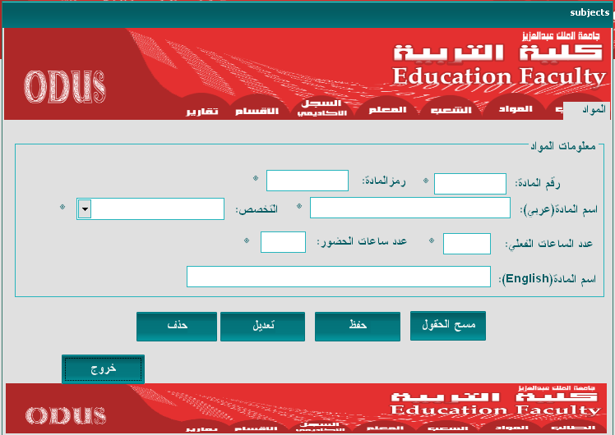

Public Class subjects
Private Sub msgtrue(ByVal txt As String)
state2.Text = txt
lblst(17, 118)
Me.Controls.Add(state2)
state2.ForeColor = Color.Blue
Timer1.Enabled = True
End Sub
Private Sub msgfalse(ByVal txt As String)
state2.Text = txt
lblst(17, 118)
Me.Controls.Add(state2)
state2.ForeColor = Color.Red
Timer1.Enabled = True
End Sub
Private Sub cln()
Dim tools As Control
For Each tools In Me.GroupBox1.Controls
If TypeOf tools Is TextBox Or TypeOf tools Is ComboBox Then
tools.Text = Nothing
End If
Next
End Sub
Private Sub Button1_Click(ByVal sender As System.Object, ByVal e As System.EventArgs) Handles btnext.Click
Me.Close()
End Sub

Private Sub Timer1_Tick(ByVal sender As System.Object, ByVal e As System.EventArgs) Handles Timer1.Tick
Static t As Byte
t += 1
If t >= 4 Then
Me.Controls.Remove(state2)
Timer1.Enabled = False
t = 0
End If
End Sub

Private Sub Button6_Click(ByVal sender As System.Object, ByVal e As System.EventArgs) Handles btndlt.Click
constr()
ds.Clear()
If Me.nosub.Text <> Nothing And Me.syo.Text <> Nothing Then
Dim nosy As String = Trim(Me.syo.Text) & Trim(Me.nosub.Text)
da = New OleDb.OleDbDataAdapter("select * from subject where sub_no_sy='" & nosy & "'", conn)
da.Fill(ds, "fnd")
If ds.Tables("fnd").Rows.Count > 0 Then
If MsgBox("هل أنت متأكد من عملية الحذف", MsgBoxStyle.YesNo, "تنبيه") = MsgBoxResult.Yes Then
Dim dlt As New OleDb.OleDbCommand
dlt.Connection = conn
dlt.CommandType = CommandType.Text
dlt.CommandText = "delete from subject where sub_no_sy='" & nosy & "'"
conn.Open()
dlt.ExecuteNonQuery()
conn.Close()
msgtrue(tru)
End If
Else
msgfalse("لا توجد مادة بهذا الرقم والرمز")
End If
Else
msgfalse("أدخل رقم ورمز المادة المراد حذفها")
End If
End Sub

Private Sub Button5_Click(ByVal sender As System.Object, ByVal e As System.EventArgs) Handles btncln.Click
Dim tools As Control
For Each tools In Me.GroupBox1.Controls
If TypeOf tools Is TextBox Or TypeOf tools Is ComboBox Then
tools.Text = Nothing
End If
Next
End Sub

Private Sub btnsav_Click(ByVal sender As System.Object, ByVal e As System.EventArgs) Handles btnsav.Click
constr()
If Me.nosub.Text <> Nothing And Me.syo.Text <> Nothing And Me.hor.Text <> Nothing And Me.numar.Text <> Nothing And Me.dept.Text <> Nothing And Me.horbng.Text <> Nothing Then
Dim nosy As String = Trim(Me.syo.Text) & Trim(Me.nosub.Text)
da = New OleDb.OleDbDataAdapter("select * from subject where sub_no_sy='" & nosy & "'", conn)
da.Fill(ds, "srch")
If Not ds.Tables("srch").Rows.Count > 0 Then
Dim sav As New OleDb.OleDbCommand
sav.Connection = conn
sav.CommandType = CommandType.Text
sav.CommandText = "insert into subject values('" & nosy & "','" & Trim(Me.numar.Text) & "','" & Trim(Me.numen.Text) & "','" & Trim(Me.dept.Text) & "'," & Val(Me.hor.Text) & "," & Val(Me.horbng.Text) & ")"
conn.Open()
sav.ExecuteNonQuery()
conn.Close()
msgtrue(tru)
Else
msgfalse("المادة محفوظة مسبقاً")
End If
Else
msgfalse(fls)
End If
End Sub

Private Sub btnedt_Click(ByVal sender As System.Object, ByVal e As System.EventArgs) Handles btnedt.Click
constr()
If Me.btnedt.Text = "تعديل" Then
ds.Clear()
If Me.nosub.Text <> Nothing And Me.syo.Text <> Nothing Then
Dim nosy As String = Trim(Me.syo.Text) & Trim(Me.nosub.Text)
da = New OleDb.OleDbDataAdapter("select * from subject where sub_no_sy='" & nosy & "'", conn)
da.Fill(ds, "show")
If ds.Tables("show").Rows.Count > 0 Then
Me.nosub.Text = Mid(ds.Tables("show").Rows(0).Item(0), 4, 5)
Me.syo.Text = Mid(ds.Tables("show").Rows(0).Item(0), 1, 3)
Me.numar.Text = ds.Tables("show").Rows(0).Item(1)
Me.numen.Text = ds.Tables("show").Rows(0).Item(2)
Me.dept.Text = ds.Tables("show").Rows(0).Item(3)
Me.hor.Text = ds.Tables("show").Rows(0).Item(4)
Me.horbng.Text = ds.Tables("show").Rows(0).Item(5)
Me.btnedt.Text = "حفظ التعديل"
Me.nosub.ReadOnly = True
Me.syo.ReadOnly = True
Else
msgfalse("لاتوجد مادة بهذا الرقم والرمز")
End If
Else
msgfalse(fls)
End If
Else
If Me.nosub.Text <> Nothing And Me.syo.Text <> Nothing And Me.hor.Text <> Nothing And Me.numar.Text <> Nothing And Me.dept.Text <> Nothing And Me.horbng.Text <> Nothing Then
Dim nosy As String = Trim(Me.syo.Text) & Trim(Me.nosub.Text)
Dim edt1 As New OleDb.OleDbCommand
edt1.Connection = conn
edt1.CommandType = CommandType.Text
edt1.CommandText = "update subject set sub_name1='" & Trim(Me.numar.Text) & "',sub_name2='" & Trim(Me.numen.Text) & "',sub_dept='" & Trim(Me.dept.Text) & "',sub_hor_rly=" & Val(Me.hor.Text) & ",sub_hor_bng=" & Val(Me.horbng.Text) & " where sub_no_sy='" & nosy & "'"
conn.Open()
edt1.ExecuteNonQuery()
conn.Close()
msgtrue(tru)
Me.btnedt.Text = "تعديل"
Me.nosub.ReadOnly = False
Me.syo.ReadOnly = False
Else
msgfalse(fls)
End If
End If
End Sub

Private Sub dept_GotFocus(ByVal sender As Object, ByVal e As System.EventArgs) Handles dept.GotFocus
constr()
ds.Clear()
Me.dept.Items.Clear()
da = New OleDb.OleDbDataAdapter("select distinct dept_name from department", conn)
da.Fill(ds, "dept")
For i = 0 To ds.Tables("dept").Rows.Count - 1
Me.dept.Items.Add(ds.Tables("dept").Rows(i).Item(0))
Next
End Sub

Private Sub dept_SelectedIndexChanged(ByVal sender As System.Object, ByVal e As System.EventArgs) Handles dept.SelectedIndexChanged

End Sub
End Class

شاشة تسجيل المواد:ـ

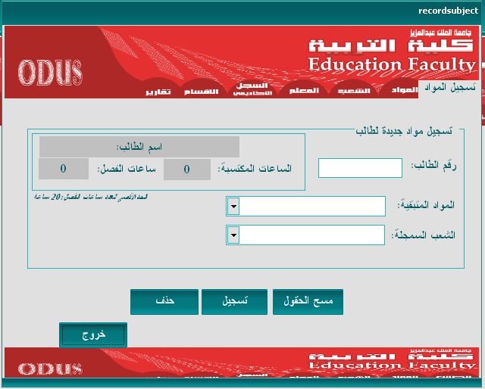

Public Class recordsubject

Dim state5 As New Label
Dim cmb As New ComboBox
Dim lbl As New Label
Dim max As Integer = 0 : Dim cont As Integer = 0
Public Sub lblst(ByVal x1 As Int16, ByVal y1 As Int16)
With state5
.Location = New Point(x1, y1)
.AutoSize = True
End With
End Sub
Private Sub msgtrue(ByVal txt As String)
state5.Text = txt
lblst(30, 113)
Me.Controls.Add(state5)
state5.ForeColor = Color.Blue
Timer1.Enabled = True
End Sub
Private Sub msgfalse(ByVal txt As String)
state5.Text = txt
lblst(30, 113)
Me.Controls.Add(state5)
state5.ForeColor = Color.Red
Timer1.Enabled = True
End Sub
Private Sub Button1_Click(ByVal sender As System.Object, ByVal e As System.EventArgs) Handles Button1.Click
If Me.Button1.Text = "خروج" Then
Me.Close()
Else
ds.Clear()
Me.GroupBox1.Controls.Remove(cmb) : Me.GroupBox1.Controls.Remove(lbl)
Me.Controls.Remove(cmb) : Me.Controls.Remove(lbl)
Me.dlt.Text = "حذف"
Me.record.Enabled = True
Me.Button1.Text = "خروج"
End If
End Sub

Private Sub nostud_KeyPress(ByVal sender As Object, ByVal e As System.Windows.Forms.KeyPressEventArgs) Handles nostud.KeyPress
If Microsoft.VisualBasic.Asc(e.KeyChar) = 13 Then
e.Handled = False
ElseIf Microsoft.VisualBasic.Asc(e.KeyChar) = 8 Then
e.Handled = False
ElseIf Microsoft.VisualBasic.Asc(e.KeyChar) = 9 Then
e.Handled = False
ElseIf Char.IsNumber(e.KeyChar) = False Then
e.Handled = True
msgfalse("لايمكن كتابة حرف أو رمز في هذا الحقل")
End If
End Sub

Private Sub nostud_LostFocus(ByVal sender As Object, ByVal e As System.EventArgs) Handles nostud.LostFocus
constr()
Me.cmbsub.Items.Clear()
ds.Clear()
Dim no As Integer = Val(Me.nostud.Text)
If no <> Nothing Then
da = New OleDb.OleDbDataAdapter("select stud_name from student where stud_no=" & no & "", conn)
da.Fill(ds, "no")
If ds.Tables("no").Rows.Count > 0 Then
Me.lblnam.Text = ds.Tables("no").Rows(0).Item(0)
Me.lblnam.ForeColor = Color.Blue
' ****************************************************
da = New OleDb.OleDbDataAdapter("select sum(rec_sub_hour) from recordmarks where rec_no=" & no & "", conn)
da.Fill(ds, "tru")
If Not IsDBNull(ds.Tables("tru").Rows(0).Item(0)) Then Me.lbltru.Text = ds.Tables("tru").Rows(0).Item(0)
Me.lbltru.ForeColor = Color.Blue
' ****************************************************
'Dim sql As String = "select talented.name_tld,talent.name_tlt from (talented inner join join_tld_tlt on talented.id_tld=join_tld_tlt.id_tld) inner join talent on talent.no_tlt=join_tld_tlt.no_tlt where talented.name_tld='" & Me.qrynam.Text & "'"
' ****************************************************
Dim sql As String = "select sum(sub_hor_rly) from (subject inner join join_stud_sub_div on subject.sub_no_sy=join_stud_sub_div.sub_no_sy) inner join student on student.stud_no=join_stud_sub_div.stud_no where student.stud_no=" & no & ""
da = New OleDb.OleDbDataAdapter(sql, conn)
da.Fill(ds, "subtrm")
If Not IsDBNull(ds.Tables("subtrm").Rows(0).Item(0)) Then Me.lblhor.Text = ds.Tables("subtrm").Rows(0).Item(0)
Me.lblhor.ForeColor = Color.Blue
'**************************************************************
Dim sqlsub As String = "select sub_name1,sub_no_sy from subject where sub_dept=(select stud_dept from student where stud_no=" & Me.nostud.Text & ") or sub_dept='عام'"
da = New OleDb.OleDbDataAdapter(sqlsub, conn)
da.Fill(ds, "allsub")
Dim allsub As New ComboBox
Dim fnd As New ComboBox
Dim freesub As New ComboBox
For i = 0 To ds.Tables("allsub").Rows.Count - 1
allsub.Items.Add(ds.Tables("allsub").Rows(i).Item(1))
Next
' For i = 0 To ds.Tables("allsub").Rows.Count - 1
da = New OleDb.OleDbDataAdapter("select distinct sub_no_sy from join_stud_sub_div where stud_no=" & Me.nostud.Text & " union select distinct rec_sub_nosy from recordmarks where rec_no=" & Me.nostud.Text & "", conn)
da.Fill(ds, "fnd")
For j As Integer = 0 To ds.Tables("fnd").Rows.Count - 1
fnd.Items.Add(ds.Tables("fnd").Rows(j).Item(0))
Next
For k As Integer = 0 To allsub.Items.Count - 1
If fnd.FindString(allsub.Items(k)) = True Then
freesub.Items.Add(allsub.Items(k))
End If
Next
For i = 0 To freesub.Items.Count - 1
da = New OleDb.OleDbDataAdapter("select sub_name1 from subject where sub_no_sy='" & freesub.Items(i) & "'", conn)
da.Fill(ds, "namsub")
Me.cmbsub.Items.Add(ds.Tables("namsub").Rows(i).Item(0))
Next

'***********************************************************

Else
msgfalse("لايوجد طالب بهذا الرقم")
Me.lblnam.Text = "اسم الطالب:" : Me.lbltru.Text = "0" : Me.lblhor.Text = "0"
Me.cmbsub.Text = Nothing : Me.cmbsub.Items.Clear()
End If
End If
'ds.Clear()
End Sub

Private Sub nostud_TextChanged(ByVal sender As System.Object, ByVal e As System.EventArgs) Handles nostud.TextChanged

End Sub

Private Sub Timer1_Tick(ByVal sender As System.Object, ByVal e As System.EventArgs) Handles Timer1.Tick
Static t As Byte
t += 1
If t >= 4 Then
Me.Controls.Remove(state5)
Timer1.Enabled = False
t = 0
End If
End Sub

Private Sub Button2_Click(ByVal sender As System.Object, ByVal e As System.EventArgs) Handles Button2.Click
Dim tools As Control
For Each tools In Me.GroupBox1.Controls
If TypeOf tools Is TextBox Or TypeOf tools Is ComboBox Then
tools.Text = Nothing
End If
Next
Me.lblnam.Text = "اسم الطالب:" : Me.lbltru.Text = "0" : Me.lblhor.Text = "0"
End Sub

Private Sub record_Click(ByVal sender As System.Object, ByVal e As System.EventArgs) Handles record.Click
If Me.nostud.Text <> Nothing And Me.cmbsub.Text <> Nothing And Me.cmbdiv.Text <> Nothing Then
If cont < max Then

da = New OleDb.OleDbDataAdapter("select sub_no_sy from subject where sub_name1='" & Me.cmbsub.Text & "'", conn)
da.Fill(ds, "syno")
da = New OleDb.OleDbDataAdapter("select * from join_stud_sub_div where sub_no_sy='" & ds.Tables("syno").Rows(0).Item(0) & "' and stud_no=" & Me.nostud.Text & "", conn)
da.Fill(ds, "sur")
If Not ds.Tables("sur").Rows.Count > 0 Then
Dim sav As New OleDb.OleDbCommand
Dim divcnt As New OleDb.OleDbCommand
sav.Connection = conn
sav.CommandType = CommandType.Text
sav.CommandText = "insert into join_stud_sub_div values(" & Val(Me.nostud.Text) & ",'" & ds.Tables("syno").Rows(0).Item(0) & "'," & Val(Mid(Me.cmbdiv.Text, 1, 1)) & ",'" & Me.cmbsub.Text & "')"
divcnt.Connection = conn
divcnt.CommandType = CommandType.Text
divcnt.CommandText = "update division set div_rec =" & Val(cont + 1) & " where div_no=" & Val(Mid(Me.cmbdiv.Text, 1, 1)) & " and div_sub='" & Me.cmbsub.Text & "'"
conn.Open()
sav.ExecuteNonQuery()
divcnt.ExecuteNonQuery()
conn.Close()
msgtrue(tru)
Me.cmbsub.Items.Remove(Me.cmbsub.Text)
Me.cmbsub.Text = Me.cmbsub.Items(0)

' ****************************************************
Dim sql As String = "select sum(sub_hor_rly) from (subject inner join join_stud_sub_div on subject.sub_no_sy=join_stud_sub_div.sub_no_sy) inner join student on student.stud_no=join_stud_sub_div.stud_no where student.stud_no=" & Me.nostud.Text & ""
da = New OleDb.OleDbDataAdapter(sql, conn)
da.Fill(ds, "subtrm")
If Not IsDBNull(ds.Tables("subtrm").Rows(0).Item(0)) Then Me.lblhor.Text = ds.Tables("subtrm").Rows(0).Item(0)
Me.lblhor.ForeColor = Color.Blue
'**************************************************************
Else
msgfalse("المادة مسجلة للطالب مسبقاً")
End If
Else
msgfalse("انتهت المقاعد في هذه الشعبة")
End If
Else
msgfalse(fls)
End If

End Sub

Private Sub cmbsub_SelectedIndexChanged(ByVal sender As System.Object, ByVal e As System.EventArgs) Handles cmbsub.SelectedIndexChanged
constr()
cmbdiv.Items.Clear()
cmbdiv.Text = Nothing
da = New OleDb.OleDbDataAdapter("select * from division where div_sub='" & Me.cmbsub.Text & "'", conn)
da.Fill(ds, "divfree")
For i = 0 To ds.Tables("divfree").Rows.Count - 1
Me.cmbdiv.Items.Add((ds.Tables("divfree").Rows(i).Item(0)) & ":" & (ds.Tables("divfree").Rows(i).Item(3)) & "(" & (ds.Tables("divfree").Rows(i).Item(5)) & "-" & (ds.Tables("divfree").Rows(i).Item(6)) & ")")
Me.cmbdiv.Items.Add(" :" & (ds.Tables("divfree").Rows(i).Item(4)) & "(" & (ds.Tables("divfree").Rows(i).Item(7)) & "-" & (ds.Tables("divfree").Rows(i).Item(8)) & ")")
Me.cmbdiv.Items.Add("---------------------")
Next
ds.Clear()
End Sub

Private Sub dlt_Click(ByVal sender As System.Object, ByVal e As System.EventArgs) Handles dlt.Click
constr()
ds.Clear()
cmb.Items.Clear()
cmb.Location = New Point(60, 141)
lbl.Location = New Point(78, 119)
lbl.Text = "أختر المادة المراد حذفها"
If Me.nostud.Text <> Nothing Then
If Me.dlt.Text = "حذف" Then
da = New OleDb.OleDbDataAdapter("select * from student where stud_no=" & Me.nostud.Text & "", conn)
da.Fill(ds, "sur")
If ds.Tables("sur").Rows.Count > 0 Then
da = New OleDb.OleDbDataAdapter("select distinct sub_no_sy from join_stud_sub_div where stud_no=" & Me.nostud.Text & "", conn) ' (subject inner join join_stud_sub_div on subject.sub_no_sy=join_stud_sub_div.sub_no_sy)inner join student on student.stud_no=join_stud_sub_div.stud_no where join_stud_sub_div.stud_no=" & Me.nostud.Text & "", conn)
da.Fill(ds, "fnd")
If ds.Tables("fnd").Rows.Count > 0 Then
For j As Integer = 0 To ds.Tables("fnd").Rows.Count - 1
da = New OleDb.OleDbDataAdapter("select sub_name1 from subject where sub_no_sy='" & ds.Tables("fnd").Rows(j).Item(0) & "'", conn)
da.Fill(ds, "nam")
cmb.Items.Add(ds.Tables("nam").Rows(j).Item(0))
Next
Me.GroupBox1.Controls.Add(cmb)
Me.GroupBox1.Controls.Add(lbl)
cmb.Visible = True
lbl.Visible = True
'cmb.Items.Remove("")
Me.dlt.Text = "تأكيد الحذف"
Me.record.Enabled = False
Me.Button1.Text = "تراجع"
Else
msgfalse("لايوجد للطالب مواد مسجلة لهذ الفصل")
End If
Else
msgfalse("لايوجد طالب بهذا الرقم")
End If
ElseIf Me.nostud.Text <> Nothing And cmb.Text <> Nothing Then
da = New OleDb.OleDbDataAdapter("select div_rec,div_no from division where div_no=(select div_no from join_stud_sub_div where stud_no=" & Me.nostud.Text & " and div_sub='" & Me.cmb.Text & "') and div_sub='" & Me.cmb.Text & "'", conn)
da.Fill(ds, "divrec")
Dim cntdiv As Integer = ds.Tables("divrec").Rows(0).Item(0)
Dim dlt As New OleDb.OleDbCommand
dlt.Connection = conn
dlt.CommandType = CommandType.Text
dlt.CommandText = "delete from join_stud_sub_div where stud_no=" & Me.nostud.Text & " and sub_no_sy=(select sub_no_sy from subject where sub_name1='" & cmb.Text & "')"
Dim divcnt As New OleDb.OleDbCommand
divcnt.Connection = conn
divcnt.CommandType = CommandType.Text
divcnt.CommandText = "update division set div_rec =" & Val(cntdiv - 1) & " where div_no=" & ds.Tables("divrec").Rows(0).Item(1) & " and div_sub='" & Me.cmbsub.Text & "'"
conn.Open()
dlt.ExecuteNonQuery()
divcnt.ExecuteNonQuery()
conn.Close()
msgtrue(tru)
Me.dlt.Text = "حذف"
cmb.Visible = False : lbl.Visible = False
Me.record.Enabled = True
Me.Controls.Remove(cmb)
Me.Controls.Remove(lbl)
Me.Button1.Text = "خروج"
cmb.Text = ""
' ****************************************************
Dim sql As String = "select sum(sub_hor_rly) from (subject inner join join_stud_sub_div on subject.sub_no_sy=join_stud_sub_div.sub_no_sy) inner join student on student.stud_no=join_stud_sub_div.stud_no where student.stud_no=" & Me.nostud.Text & ""
da = New OleDb.OleDbDataAdapter(sql, conn)
da.Fill(ds, "subtrm")
If Not IsDBNull(ds.Tables("subtrm").Rows(0).Item(0)) Then Me.lblhor.Text = ds.Tables("subtrm").Rows(0).Item(0)
Me.lblhor.ForeColor = Color.Blue
'**************************************************************
'cmb.Items.Clear()
' Else
'msgfalse(fls)
'End If
End If
Else
msgfalse("أدخل رقم الطالب المراد حذف مادة له")
End If

End Sub
Function chk(ByVal itm As String) As Boolean
If Me.cmbsub.FindString(itm) = True Then
chk = True
Else
Me.cmbsub.Items.Remove(itm)
chk = False
End If
End Function

Private Sub cmbdiv_SelectedIndexChanged(ByVal sender As System.Object, ByVal e As System.EventArgs) Handles cmbdiv.SelectedIndexChanged
constr()
Dim index As Integer = Me.cmbdiv.Items.IndexOf(Me.cmbdiv.Text)
If Mid(Me.cmbdiv.Text, 1, 1) = " " Then
Me.cmbdiv.Text = Me.cmbdiv.Items(index - 1)
ElseIf Mid(Me.cmbdiv.Text, 1, 1) = "-" Then
Me.cmbdiv.Text = Me.cmbdiv.Items(index - 2)
End If
max = 0 : cont = 0
'MsgBox(Mid(Me.cmbdiv.Text, 1, 1))
'Me.cmbdiv.Items.Clear()
da = New OleDb.OleDbDataAdapter("select * from division where div_no=" & Val(Mid(Me.cmbdiv.Text, 1, 1)) & " and div_sub='" & Me.cmbsub.Text & "'", conn)
da.Fill(ds, "free")
'**************************************************
Dim day1_d As String = Trim(ds.Tables("free").Rows(0).Item(3))
Dim day1frm_d As String = Trim(ds.Tables("free").Rows(0).Item(5))
Dim day1to_d As String = Trim(ds.Tables("free").Rows(0).Item(6))
Dim day2_d As String = Trim(ds.Tables("free").Rows(0).Item(4))
Dim day2frm_d As String = Trim(ds.Tables("free").Rows(0).Item(7))
Dim day2to_d As String = Trim(ds.Tables("free").Rows(0).Item(8))
'**************************************************

'MsgBox(ds.Tables("free").Rows(0).Item(0).ToString)
If Not IsDBNull(ds.Tables("free").Rows(0).Item(2)) Then max = ds.Tables("free").Rows(0).Item(2)
If Not IsDBNull(ds.Tables("free").Rows(0).Item(11)) Then cont = ds.Tables("free").Rows(0).Item(11)

If cont > max Then
msgfalse("انتهت المقاعد في هذه الشعبة")
End If
If Val(Me.lblhor.Text) > 20 Then
msgfalse("لايمكنك تجاوز الحد الأقصى من عدد الساعة لهذا الفصل")
End If

ds.Clear()

End Sub

Private Sub recordsubject_Load(ByVal sender As System.Object, ByVal e As System.EventArgs) Handles MyBase.Load

End Sub
End Class

شاشة الشعب:ـ

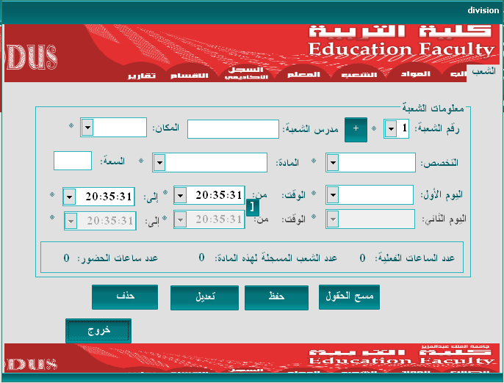

Public Class division
Dim state4 As New Label
Public Sub lblst(ByVal x1 As Int16, ByVal y1 As Int16)
With state4
.Location = New Point(x1, y1)
.AutoSize = True
End With
End Sub
Private Sub msgtrue(ByVal txt As String)
state4.Text = txt
lblst(42, 89)
Me.Controls.Add(state4)
state4.ForeColor = Color.Blue
Timer1.Enabled = True
End Sub
Private Sub msgfalse(ByVal txt As String)
state4.Text = txt
lblst(42, 89)
Me.Controls.Add(state4)
state4.ForeColor = Color.Red
Timer1.Enabled = True
End Sub
Private Sub Button1_Click(ByVal sender As System.Object, ByVal e As System.EventArgs) Handles Button1.Click
Me.Close()
End Sub

Private Sub ComboBox1_GotFocus(ByVal sender As Object, ByVal e As System.EventArgs) Handles dept.GotFocus
constr()
ds.Clear()
Me.dept.Items.Clear()
da = New OleDb.OleDbDataAdapter("select distinct dept_name from department", conn)
da.Fill(ds, "dept")
For i = 0 To ds.Tables("dept").Rows.Count - 1
Me.dept.Items.Add(ds.Tables("dept").Rows(i).Item(0))
Next
Me.dept.Text = Me.dept.Items(0)
End Sub

Private Sub ComboBox1_SelectedIndexChanged(ByVal sender As System.Object, ByVal e As System.EventArgs) Handles dept.SelectedIndexChanged
constr()
Me.subj.Items.Clear()
ds.Clear()
da = New OleDb.OleDbDataAdapter("select distinct sub_name1 from subject where sub_dept='" & Me.dept.Text & "' or sub_dept='عام'", conn)
da.Fill(ds, "subj")
For i = 0 To ds.Tables("subj").Rows.Count - 1
Me.subj.Items.Add(ds.Tables("subj").Rows(i).Item(0))
Next
Me.subj.Text = Me.subj.Items(0)
End Sub

Private Sub DateTimePicker3_ValueChanged(ByVal sender As System.Object, ByVal e As System.EventArgs) Handles day2to.ValueChanged

End Sub

Private Sub btncln_Click(ByVal sender As System.Object, ByVal e As System.EventArgs) Handles btncln.Click
Dim tools As Control
For Each tools In Me.GroupBox1.Controls
If TypeOf tools Is TextBox Or TypeOf tools Is ComboBox Then
tools.Text = Nothing
End If
Next
End Sub

Private Sub place_GotFocus(ByVal sender As Object, ByVal e As System.EventArgs) Handles place.GotFocus
constr()
ds.Clear()
Me.place.Items.Clear()
da = New OleDb.OleDbDataAdapter("select * from rooms", conn)
da.Fill(ds, "place")
For i = 0 To ds.Tables("place").Rows.Count - 1
Me.place.Items.Add(ds.Tables("place").Rows(i).Item(0).ToString & ds.Tables("place").Rows(i).Item(1))
Next
Me.place.Text = Me.place.Items(0)
End Sub

Private Sub place_KeyPress(ByVal sender As Object, ByVal e As System.Windows.Forms.KeyPressEventArgs) Handles place.KeyPress
If Microsoft.VisualBasic.Asc(e.KeyChar) = 13 Then
e.Handled = False
ElseIf Microsoft.VisualBasic.Asc(e.KeyChar) = 8 Then
e.Handled = False
ElseIf Microsoft.VisualBasic.Asc(e.KeyChar) = 9 Then
e.Handled = False
ElseIf Char.IsNumber(e.KeyChar) = False Then
e.Handled = True
msgfalse("لايمكن كتابة حرف أو رمز في هذا الحقل")
End If
End Sub

Private Sub place_SelectedIndexChanged(ByVal sender As System.Object, ByVal e As System.EventArgs) Handles place.SelectedIndexChanged

End Sub

Private Sub Timer1_Tick(ByVal sender As System.Object, ByVal e As System.EventArgs) Handles Timer1.Tick
Static t As Byte
t += 1
If t >= 4 Then
Me.Controls.Remove(state4)
Timer1.Enabled = False
t = 0
End If
End Sub

Private Sub subj_SelectedIndexChanged(ByVal sender As System.Object, ByVal e As System.EventArgs) Handles subj.SelectedIndexChanged
constr()
ds.Clear()
da = New OleDb.OleDbDataAdapter("select sub_hor_rly,sub_hor_bng from subject where sub_name1='" & Me.subj.Text & "'", conn)
da.Fill(ds, "hor")
If ds.Tables("hor").Rows.Count > 0 Then
Me.horrly.Text = ds.Tables("hor").Rows(0).Item(0)
Me.horbng.Text = ds.Tables("hor").Rows(0).Item(1)
If Int(ds.Tables("hor").Rows(0).Item(1)) > 2 Then
Me.day2.Enabled = True : Me.day2frm.Enabled = True : Me.day2to.Enabled = True
Else
Me.day2.Enabled = False : Me.day2frm.Enabled = False : Me.day2to.Enabled = False
End If
End If
End Sub

Private Sub btnsav_Click(ByVal sender As System.Object, ByVal e As System.EventArgs) Handles btnsav.Click
constr()
Dim frmday1 As String = Me.day1frm.Value.Hour & ":" & Me.day1frm.Value.Minute
Dim today1 As String = Me.day1to.Value.Hour & ":" & Me.day1to.Value.Minute
Dim frmday2 As String = Me.day2frm.Value.Hour & ":" & Me.day2frm.Value.Minute
Dim today2 As String = Me.day2to.Value.Hour & ":" & Me.day2to.Value.Minute
If Me.nodiv.Text <> Nothing And Me.place.Text <> Nothing And Me.dept.Text <> Nothing And Me.subj.Text <> Nothing And Me.day1.Text <> Nothing Then
da = New OleDb.OleDbDataAdapter("select * from division where div_no=" & Me.nodiv.Text & " and div_sub='" & Me.subj.Text & "'", conn)
da.Fill(ds, "fndsam")
If Not ds.Tables("fndsam").Rows.Count > 0 Then
Dim sql As String = "select * from division where rom_no=" & Mid(Me.place.Text, 1, 3) & " and rom_bld='" & Mid(Me.place.Text, 4, 4) & "' and ( ( div_day1='" & Me.day1.Text & "' and div_day1_frm between '" & frmday1 & "' and '" & today1 & "') or ( div_day2='" & Me.day2.Text & "' and div_day2_frm between '" & frmday2 & "' and '" & today2 & "'))"
da = New OleDb.OleDbDataAdapter(sql, conn)
da.Fill(ds, "fndplc")
If Not ds.Tables("fndplc").Rows.Count > 0 Then
Dim sav As New OleDb.OleDbCommand
sav.Connection = conn
sav.CommandType = CommandType.Text
sav.CommandText = "insert into division (div_no,div_sub,div_max,div_day1,div_day2,div_day1_frm,div_day1_to,div_day2_frm,div_day2_to,rom_no,rom_bld) values(" & Val(Me.nodiv.Text) & ",'" & Me.subj.Text & "'," & Val(Me.opci.Text) & ",'" & Me.day1.Text & "','" & Me.day2.Text & "','" & frmday1 & "','" & today1 & "','" & frmday2 & "','" & today2 & "'," & Val(Mid(Me.place.Text, 1, 3)) & ",'" & Mid(Me.place.Text, 4, 4) & "')"
conn.Open()
sav.ExecuteNonQuery()
conn.Close()
msgtrue(tru)
Else
msgfalse(" القاعة المسجلة محجوزة في هذا الوقت من قبل شعبة أخرى")
End If
Else
msgfalse("الشعبة مسجلة من مسبقاً")
End If
Else
msgfalse(fls)
End If
ds.Clear()
End Sub

Private Sub Button2_Click(ByVal sender As System.Object, ByVal e As System.EventArgs) Handles Button2.Click
Me.day2frm.Value = Me.day1frm.Value
Me.day2to.Value = Me.day1to.Value
End Sub

Private Sub btndlt_Click(ByVal sender As System.Object, ByVal e As System.EventArgs) Handles btndlt.Click
constr()
If Me.nodiv.Text <> Nothing And Me.dept.Text <> Nothing And Me.subj.Text <> Nothing Then
da = New OleDb.OleDbDataAdapter("select * from join_stud_sub_div where div_no=" & Me.nodiv.Text & " and div_sub='" & Me.subj.Text & "'", conn)
da.Fill(ds, "fndstud")
If Not ds.Tables("fndstud").Rows.Count > 0 Then
If MsgBox("هل أنت متأكد من عملية الحذف", MsgBoxStyle.YesNo, "تنبيه") = MsgBoxResult.Yes Then
Dim dlt As New OleDb.OleDbCommand
dlt.Connection = conn
dlt.CommandType = CommandType.Text
dlt.CommandText = "delete from division where div_no=" & Me.nodiv.Text & " and div_sub='" & Me.subj.Text & "'"
conn.Open()
dlt.ExecuteNonQuery()
conn.Close()
msgtrue(tru)
End If
Else
msgfalse("لايمكن حذف هذه الشعبة لأن هناك طلاب مسجلين فيها")
End If
Else
msgfalse("أدخل رقم الشعبة و اسم المادة المراد حذفها")
End If
End Sub

End Class

شاشة إدخال الدرجات:ـ

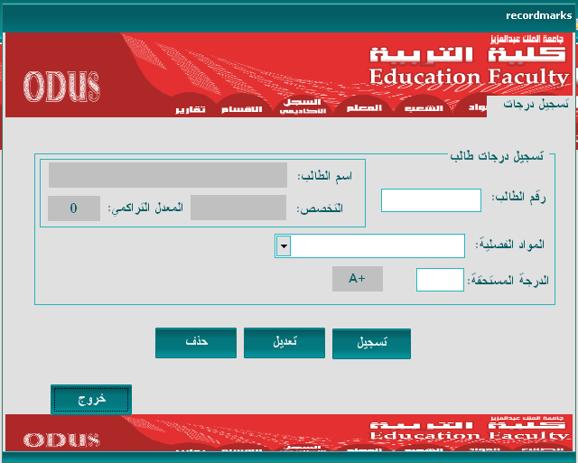

Public Class recordmarks
Dim state7 As New Label

Public Sub lblst(ByVal x1 As Int16, ByVal y1 As Int16)
With state7
.Location = New Point(x1, y1)
.AutoSize = True
.BackColor = Color.Transparent
End With
End Sub
Private Sub msgtrue(ByVal txt As String)
state7.Text = txt
lblst(38, 107)
Me.Controls.Add(state7)
state7.ForeColor = Color.Blue
Timer1.Enabled = True
End Sub
Private Sub msgfalse(ByVal txt As String)
state7.Text = txt
lblst(38, 107)
Me.Controls.Add(state7)
state7.ForeColor = Color.Red
Timer1.Enabled = True
End Sub
Private Sub Button1_Click(ByVal sender As System.Object, ByVal e As System.EventArgs) Handles Button1.Click
Me.Close()
End Sub

Private Sub Button4_Click(ByVal sender As System.Object, ByVal e As System.EventArgs) Handles Button4.Click
constr()
ds.Clear()
If Me.nostud.Text <> Nothing And Me.cmbsub.Text <> Nothing And Me.marks.Text <> Nothing Then
da = New OleDb.OleDbDataAdapter("select sub_no_sy,sub_name2,sub_hor_rly from subject where sub_name1='" & Me.cmbsub.Text & "'", conn)
da.Fill(ds, "subinfo")
'MsgBox(ds.Tables("subinfo").Rows(0).Item(0).ToString)
Dim sav As New OleDb.OleDbCommand
Dim dltj As New OleDb.OleDbCommand
sav.Connection = conn
sav.CommandType = CommandType.Text
sav.CommandText = "insert into recordmarks (rec_no,rec_sub_nosy,rec_sub_name1,rec_sub_name2,rec_sub_hour,rec_term,rec_mark,rec_grad) values(" & Me.nostud.Text & ",'" & ds.Tables("subinfo").Rows(0).Item(0) & "','" & Me.cmbsub.Text & "','" & ds.Tables("subinfo").Rows(0).Item(1) & "'," & Val(ds.Tables("subinfo").Rows(0).Item(2)) & ",'الفصل'," & Val(Me.marks.Text) & ",'" & Me.grade.Text & "') "
dltj.Connection = conn
dltj.CommandType = CommandType.Text
dltj.CommandText = "delete from join_stud_sub_div where stud_no=" & Me.nostud.Text & " and sub_no_sy='" & ds.Tables("subinfo").Rows(0).Item(0) & "'"
conn.Open()
sav.ExecuteNonQuery()
dltj.ExecuteNonQuery()
conn.Close()
msgtrue(tru)
Me.cmbsub.Items.Remove(Me.cmbsub.Text)
Else
msgfalse(fls)
End If
End Sub

Private Sub Timer1_Tick(ByVal sender As System.Object, ByVal e As System.EventArgs) Handles Timer1.Tick
Static t As Byte
t += 1
If t >= 4 Then
Me.Controls.Remove(state7)
Timer1.Enabled = False
t = 0
End If
End Sub

Private Sub nostud_KeyPress(ByVal sender As Object, ByVal e As System.Windows.Forms.KeyPressEventArgs) Handles nostud.KeyPress
If Microsoft.VisualBasic.Asc(e.KeyChar) = 13 Then
e.Handled = False
ElseIf Microsoft.VisualBasic.Asc(e.KeyChar) = 8 Then
e.Handled = False
ElseIf Microsoft.VisualBasic.Asc(e.KeyChar) = 9 Then
e.Handled = False
ElseIf Char.IsNumber(e.KeyChar) = False Then
e.Handled = True
msgfalse("لايمكن كتابة حرف أو رمز في هذا الحقل")
End If
End Sub

Private Sub nostud_LostFocus(ByVal sender As Object, ByVal e As System.EventArgs) Handles nostud.LostFocus
constr()
Me.cmbsub.Text = Nothing : Me.cmbsub.Items.Clear()
ds.Clear()
If Me.nostud.Text <> Nothing Then
Dim no As Integer = Val(Me.nostud.Text)
da = New OleDb.OleDbDataAdapter("select stud_name,stud_dept from student where stud_no=" & no & "", conn)
da.Fill(ds, "info")
If ds.Tables("info").Rows.Count > 0 Then
If Not IsDBNull(ds.Tables("info").Rows(0).Item(0)) Then Me.namstud.Text = ds.Tables("info").Rows(0).Item(0) : Me.namstud.ForeColor = Color.Blue
If Not IsDBNull(ds.Tables("info").Rows(0).Item(1)) Then Me.dept.Text = ds.Tables("info").Rows(0).Item(1) : Me.dept.ForeColor = Color.Blue
da = New OleDb.OleDbDataAdapter("select sub_name1 from (subject inner join join_stud_sub_div on subject.sub_no_sy=join_stud_sub_div.sub_no_sy) inner join student on student.stud_no=join_stud_sub_div.stud_no where student.stud_no=" & no & "", conn)
da.Fill(ds, "sub")
If ds.Tables("sub").Rows.Count > 0 Then
For i = 0 To ds.Tables("sub").Rows.Count - 1
Me.cmbsub.Items.Add(ds.Tables("sub").Rows(i).Item(0))
Next

If Not IsDBNull(ds.Tables("sub").Rows(0).Item(0)) Then Me.cmbsub.Text = ds.Tables("sub").Rows(0).Item(0)

Else
msgfalse("لايوجد مواجد مواد مسجلة لهذا الطالب")
End If
Else
msgfalse("لايوجد طالب بهذا الرقم")
End If
Else
msgfalse(fls)
End If
End Sub

Private Sub Button6_Click(ByVal sender As System.Object, ByVal e As System.EventArgs) Handles Button6.Click
constr()
ds.Clear()
Dim cmbsubd As New ComboBox
cmbsubd.Items.Clear()
cmbsubd.Location = New Point(66, 133)
cmbsubd.Text = "--أختر المادة--"
If Me.nostud.Text <> Nothing Then
If Me.Button6.Text = "حذف" Then
da = New OleDb.OleDbDataAdapter("select rec_sub_name1,rec_sub_nosy from recordmarks where rec_no=" & Me.nostud.Text & "", conn)
da.Fill(ds, "recno")
If ds.Tables("recno").Rows.Count > 0 Then
For i = 0 To ds.Tables("recno").Rows.Count - 1
Me.cmbsub.Items.Add(ds.Tables("recno").Rows(i).Item(0))
Next
cmbsubd.Text = ds.Tables("recno").Rows(0).Item(0)
' Me.GroupBox1.Controls.Add(cmbsubd)
Me.Button6.Text = "تأكيد الحذف"
Else
msgfalse("لايوجد أي مادة للطالب في سجله الأكاديمي")
End If
Else
If MsgBox("هل أنت متأكد من عملية حذف هذه المادة", MsgBoxStyle.YesNo, "تنبيه") = MsgBoxResult.Yes Then
If MsgBox("سيتم حذف هذه المادة من سجل الطالب الأكاديمي وأيضاً من سجل المواد المسجلة لهذا الترم للاستمرار في عملية الحذف اضغط على موافق أو لا لعدم الاستمرار", MsgBoxStyle.YesNo, "تنبيه!") = MsgBoxResult.Yes Then
Dim dlt As New OleDb.OleDbCommand
dlt.Connection = conn
dlt.CommandType = CommandType.Text
dlt.CommandText = "delete from recordmarks where rec_no=" & Me.nostud.Text & " and rec_sub_name1='" & Trim(cmbsub.Text) & "'"
conn.Open()
dlt.ExecuteNonQuery()
conn.Close()
msgtrue(tru)
Me.GroupBox1.Controls.Remove(cmbsubd) : cmbsubd.Visible = False
Me.Button6.Text = "حذف"
If cmbsubd.Items.Count > 0 Then cmbsubd.Text = cmbsubd.Items(0)
Else
Me.GroupBox1.Controls.Remove(cmbsubd) : cmbsubd.Visible = False
Me.Button6.Text = "حذف"
End If
Else
Me.GroupBox1.Controls.Remove(cmbsubd) : cmbsubd.Visible = False
Me.Button6.Text = "حذف"
End If
End If
Else
msgfalse(fls)
End If

End Sub

Private Sub Button2_Click(ByVal sender As System.Object, ByVal e As System.EventArgs) Handles Button2.Click
constr()
If Me.nostud.Text <> Nothing Then
If Me.Button2.Text = "تعديل" Then
da = New OleDb.OleDbDataAdapter("select rec_sub_name1,rec_mark from recordmarks where rec_no=" & Me.nostud.Text & "", conn)
da.Fill(ds, "namstud")
If ds.Tables("namstud").Rows.Count > 0 Then
For i = 0 To ds.Tables("namstud").Rows.Count - 1
Me.cmbsub.Items.Add(ds.Tables("namstud").Rows(i).Item(0))
Next
Me.cmbsub.Text = ds.Tables("namstud").Rows(0).Item(0)
Me.Button4.Enabled = False
Me.Button2.Text = "حفظ التعديل"
Else
msgfalse("لايوجد للطالب أي مادة في سجله الأكاديمي")
End If
Else
Dim updt As New OleDb.OleDbCommand
updt.Connection = conn
updt.CommandType = CommandType.Text
updt.CommandText = "update recordmarks set rec_mark=" & Val(Me.marks.Text) & ",rec_grad='" & Me.grade.Text & "' where rec_no=" & Me.nostud.Text & " and rec_sub_name1='" & Me.cmbsub.Text & "'"
conn.Open()
updt.ExecuteNonQuery()
conn.Close()
msgtrue(tru)
Me.Button2.Text = "تعديل"
Me.Button4.Enabled = True
End If
Else
msgfalse("أدخل رقم الطالب المراد تعديل درجته")

End If
End Sub
End Class

شاشة الأقسام:ـ

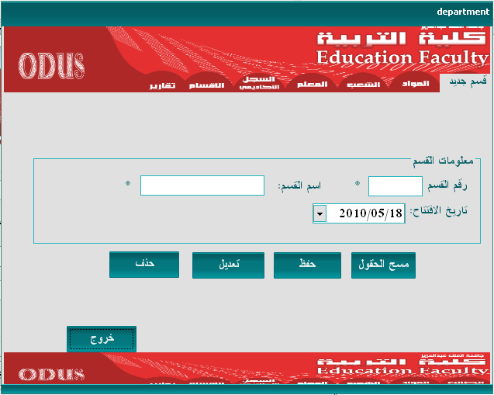

Public Class department
Private Sub msgtrue(ByVal txt As String)
state2.Text = txt
lblst(43, 148)
Me.Controls.Add(state2)
state2.ForeColor = Color.Blue
Timer1.Enabled = True
End Sub
Private Sub msgfalse(ByVal txt As String)
state2.Text = txt
lblst(43, 148)
Me.Controls.Add(state2)
state2.ForeColor = Color.Red
Timer1.Enabled = True
End Sub
Private Sub Button1_Click(ByVal sender As System.Object, ByVal e As System.EventArgs) Handles btnext.Click
Me.Close()
End Sub

Private Sub btncln_Click(ByVal sender As System.Object, ByVal e As System.EventArgs) Handles btncln.Click
Dim tools As Control
For Each tools In Me.GroupBox1.Controls
If TypeOf tools Is TextBox Or TypeOf tools Is ComboBox Then
tools.Text = Nothing
End If
Next
End Sub

Private Sub btnsav_Click(ByVal sender As System.Object, ByVal e As System.EventArgs) Handles btnsav.Click
constr()
ds.Clear()
If Me.nodept.Text <> Nothing And Me.namdept.Text <> Nothing Then
da = New OleDb.OleDbDataAdapter("select * from department where dept_no=" & Me.nodept.Text & " or dept_name='" & Trim(Me.namdept.Text) & "'", conn)
da.Fill(ds, "srch")
If Not ds.Tables("srch").Rows.Count > 0 Then
Dim sav As New OleDb.OleDbCommand
sav.Connection = conn
sav.CommandType = CommandType.Text
sav.CommandText = "insert into department values(" & Val(Me.nodept.Text) & ",'" & Trim(Me.namdept.Text) & "','" & Me.datdept.Value & "')"
conn.Open()
sav.ExecuteNonQuery()
conn.Close()
msgtrue(tru)
Else
msgfalse("رقم القسم أو أسمه موجود")
End If
Else
msgfalse(fls)
End If
End Sub

Private Sub Timer1_Tick(ByVal sender As System.Object, ByVal e As System.EventArgs) Handles Timer1.Tick
Static t As Byte
t += 1
If t >= 4 Then
Me.Controls.Remove(state2)
Timer1.Enabled = False
t = 0
End If
End Sub

Private Sub btnedt_Click(ByVal sender As System.Object, ByVal e As System.EventArgs) Handles btnedt.Click
constr()
If Me.btnedt.Text = "تعديل" Then
If Me.nodept.Text <> Nothing And Me.namdept.Text <> Nothing Then
da = New OleDb.OleDbDataAdapter("select * from department where dept_no=" & Me.nodept.Text & " and dept_name='" & Trim(Me.namdept.Text) & "'", conn)
da.Fill(ds, "fnd")
If ds.Tables("fnd").Rows.Count > 0 Then
Me.namdept.Text = ds.Tables("fnd").Rows(0).Item(1)
Me.datdept.Value = ds.Tables("fnd").Rows(0).Item(2)
Me.btnedt.Text = "حفظ التعديل"
Me.nodept.ReadOnly = True
Else
msgfalse("لايوجد قسم بهذا الرقم")
End If
Else
msgfalse(fls)
End If
Else
Dim edt As New OleDb.OleDbCommand
edt.Connection = conn
edt.CommandType = CommandType.Text
edt.CommandText = "update department set dept_name='" & Me.namdept.Text & "',dept_date='" & Me.datdept.Value & "' where dept_no=" & Me.nodept.Text & ""
conn.Open()
edt.ExecuteNonQuery()
conn.Close()
msgtrue(tru)
Me.btnedt.Text = "تعديل"
Me.nodept.ReadOnly = False
End If
End Sub

Private Sub btndlt_Click(ByVal sender As System.Object, ByVal e As System.EventArgs) Handles btndlt.Click
constr()
If Me.nodept.Text <> Nothing And Me.namdept.Text <> Nothing Then
da = New OleDb.OleDbDataAdapter("select * from department where dept_no=" & Me.nodept.Text & "", conn)
da.Fill(ds, "srch")
If ds.Tables("srch").Rows.Count > 0 Then
If MsgBox("هل أنت متأكد من عملية الحذف", MsgBoxStyle.YesNo, "تنبية") = MsgBoxResult.Yes Then
Dim dlt As New OleDb.OleDbCommand
dlt.Connection = conn
dlt.CommandType = CommandType.Text
dlt.CommandText = "delete from department where dept_no=" & Me.nodept.Text & ""
conn.Open()
dlt.ExecuteNonQuery()
conn.Close()
msgtrue(tru)
End If
Else
msgfalse("القسم المراد حذفه غير موجود")
End If
Else
msgfalse("أدخل رقم القسم المراد حذفه ")
End If
End Sub
End Class

شاشة الفصول الدراسية(القاعات):ـ

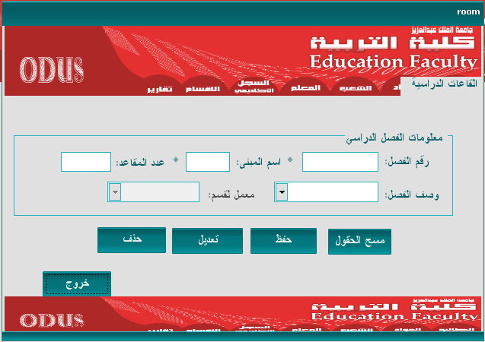

Public Class room
Dim state3 As New Label
Private Sub lblst(ByVal x1 As Int16, ByVal y1 As Int16)
With state3
.Location = New Point(x1, y1)
.AutoSize = True
End With
End Sub
Private Sub msgtrue(ByVal txt As String)
state3.Text = txt
lblst(15, 106)
Me.Controls.Add(state3)
state3.ForeColor = Color.Blue
Timer1.Enabled = True
End Sub
Private Sub msgfalse(ByVal txt As String)
state3.Text = txt
lblst(10, 106)
Me.Controls.Add(state3)
state3.ForeColor = Color.Red
Timer1.Enabled = True
End Sub
Private Sub Button1_Click(ByVal sender As System.Object, ByVal e As System.EventArgs) Handles btnext.Click
Me.Close()
End Sub

Private Sub cmbflw_SelectedIndexChanged(ByVal sender As System.Object, ByVal e As System.EventArgs) Handles cmbflw.SelectedIndexChanged

End Sub

Private Sub btnsav_Click(ByVal sender As System.Object, ByVal e As System.EventArgs) Handles btnsav.Click
constr()
ds.Clear()
If Me.norom.Text <> Nothing And Me.numbld.Text <> Nothing Then
da = New OleDb.OleDbDataAdapter("select * from rooms where rom_no=" & Me.norom.Text & " and rom_bld='" & Trim(Me.numbld.Text) & "'", conn)
da.Fill(ds, "srch")
If Not ds.Tables("srch").Rows.Count > 0 Then
Dim sav As New OleDb.OleDbCommand
sav.Connection = conn
sav.CommandType = CommandType.Text
sav.CommandText = "insert into rooms values(" & Val(Me.norom.Text) & ",'" & Trim(Me.numbld.Text) & "','" & Me.cmbdsc.Text & "','" & Me.cmbflw.Text & "'," & Val(Me.cntdsk.Text) & ")"
conn.Open()
sav.ExecuteNonQuery()
conn.Close()
msgtrue(tru)
Else
msgfalse("القاعة محفوظة مسبقاً")
End If
Else
msgfalse(fls)
End If
End Sub

Private Sub Timer1_Tick(ByVal sender As Object, ByVal e As System.EventArgs) Handles Timer1.Tick
Static t As Byte
t += 1
If t >= 4 Then
Me.Controls.Remove(state3)
Timer1.Enabled = False
t = 0
End If
End Sub

Private Sub btndlt_Click(ByVal sender As System.Object, ByVal e As System.EventArgs) Handles btndlt.Click
constr()
If Me.norom.Text <> Nothing And Me.numbld.Text <> Nothing Then
da = New OleDb.OleDbDataAdapter("select * from rooms where rom_no=" & Me.norom.Text & " and rom_bld='" & Trim(Me.numbld.Text) & "'", conn)
da.Fill(ds, "srch")
If ds.Tables("srch").Rows.Count > 0 Then
If MsgBox("هل أنت متأكد من عملية الحذف", MsgBoxStyle.YesNo, "تنبية") = MsgBoxResult.Yes Then
Dim dlt As New OleDb.OleDbCommand
dlt.Connection = conn
dlt.CommandType = CommandType.Text
dlt.CommandText = "delete from rooms where rom_no=" & Me.norom.Text & " and rom_bld='" & Trim(Me.numbld.Text) & "'"
conn.Open()
dlt.ExecuteNonQuery()
conn.Close()
msgtrue(tru)
End If
Else
msgfalse("القاعة المراد حذفها غير موجودة")
End If
Else
msgfalse("أدخل رقم ومبناء القاعة المراد حذفها ")
End If
End Sub

Private Sub btnedt_Click(ByVal sender As System.Object, ByVal e As System.EventArgs) Handles btnedt.Click
constr()
If Me.btnedt.Text = "تعديل" Then
If Me.norom.Text <> Nothing And Me.numbld.Text <> Nothing Then
da = New OleDb.OleDbDataAdapter("select * from rooms where rom_no=" & Me.norom.Text & " and rom_bld='" & Trim(Me.numbld.Text) & "'", conn)
da.Fill(ds, "fnd")
If ds.Tables("fnd").Rows.Count > 0 Then
Me.cmbdsc.Text = ds.Tables("fnd").Rows(0).Item(2)
Me.cmbflw.Text = ds.Tables("fnd").Rows(0).Item(3)
Me.cntdsk.Text = ds.Tables("fnd").Rows(0).Item(4)
Me.btnedt.Text = "حفظ التعديل"
Me.norom.ReadOnly = True
Me.numbld.ReadOnly = True
Else
msgfalse("لاتوجد قاعة بهذا الرقم")
End If
Else
msgfalse(fls)
End If
Else
Dim edt As New OleDb.OleDbCommand
edt.Connection = conn
edt.CommandType = CommandType.Text
edt.CommandText = "update rooms set rom_dsc='" & Me.cmbdsc.Text & "',rom_dsc_typ='" & Me.cmbflw.Text & "',rom_dsk=" & Val(Me.cntdsk.Text) & " where rom_no=" & Me.norom.Text & " and rom_bld='" & Me.numbld.Text & "'"
conn.Open()
edt.ExecuteNonQuery()
conn.Close()
msgtrue(tru)
Me.btnedt.Text = "تعديل"
Me.norom.ReadOnly = False
Me.numbld.ReadOnly = False
End If
End Sub

Private Sub btncln_Click(ByVal sender As System.Object, ByVal e As System.EventArgs) Handles btncln.Click
Dim tools As Control
For Each tools In Me.GroupBox1.Controls
If TypeOf tools Is TextBox Or TypeOf tools Is ComboBox Then
tools.Text = Nothing
End If
Next
End Sub

Private Sub cmbdsc_SelectedIndexChanged(ByVal sender As System.Object, ByVal e As System.EventArgs) Handles cmbdsc.SelectedIndexChanged
Me.cmbflw.Enabled = True
End Sub

Private Sub room_Load(ByVal sender As System.Object, ByVal e As System.EventArgs) Handles MyBase.Load

End Sub
End Class

شاشة طباعة الجدول الدراسي:ـ

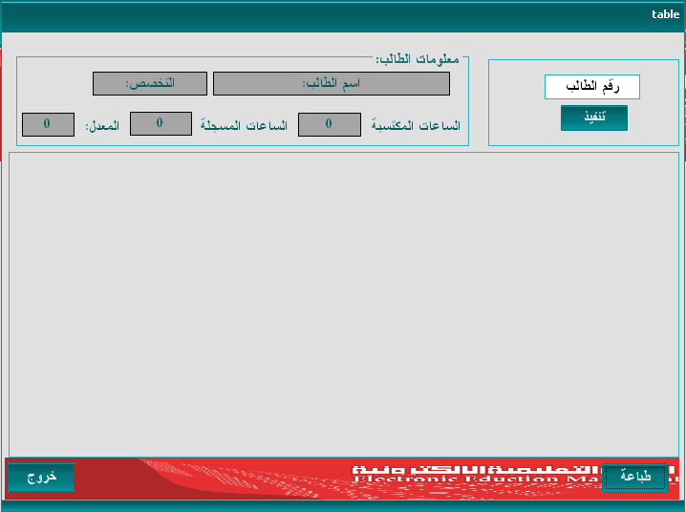

Public Class table
Dim state6 As New Label

Public Sub lblst(ByVal x1 As Int16, ByVal y1 As Int16)
With state6
.Location = New Point(x1, y1)
.AutoSize = True
.BackColor = Color.Transparent
End With
End Sub
Private Sub msgtrue(ByVal txt As String)
state6.Text = txt
lblst(354, 106)
Me.Controls.Add(state6)
state6.ForeColor = Color.Blue
Timer1.Enabled = True
End Sub
Private Sub msgfalse(ByVal txt As String)
state6.Text = txt
lblst(354, 106)
Me.Controls.Add(state6)
state6.ForeColor = Color.Red
Timer1.Enabled = True
End Sub
Private Sub Button2_Click(ByVal sender As System.Object, ByVal e As System.EventArgs) Handles ext.Click
Me.Close()
End Sub

Private Sub btngo_Click(ByVal sender As System.Object, ByVal e As System.EventArgs) Handles btngo.Click
constr()
ds.Clear()
dgv.Refresh() : dgv.DataMember = ""
If Me.nostud.Text <> Nothing And Me.nostud.Text <> "رقم الطالب" Then
Dim no As Integer = Val(Me.nostud.Text)
Dim horsub As Integer = 0
da = New OleDb.OleDbDataAdapter("select stud_name,stud_dept from student where stud_no=" & no & "", conn)
da.Fill(ds, "info")
da = New OleDb.OleDbDataAdapter("select sum(rec_sub_hour) from recordmarks where rec_no=" & no & "", conn) : da.Fill(ds, "allhor")

If ds.Tables("info").Rows.Count > 0 Then
Me.lblnam.Text = ds.Tables("info").Rows(0).Item(0) : Me.lblnam.ForeColor = Color.Blue
Me.dept.Text = ds.Tables("info").Rows(0).Item(1) : Me.dept.ForeColor = Color.Blue
Else
msgfalse("لايوجد طالب بهذا الرقم")
End If
If Not IsDBNull(ds.Tables("allhor").Rows(0).Item(0)) Then Me.allhor.Text = ds.Tables("allhor").Rows(0).Item(0) : Me.allhor.ForeColor = Color.Blue
da = New OleDb.OleDbDataAdapter("select sub_no_sy from join_stud_sub_div where stud_no=" & no & "", conn)
da.Fill(ds, "nosy")
For i = 0 To ds.Tables("nosy").Rows.Count - 1
da = New OleDb.OleDbDataAdapter("select sub_hor_rly from subject where sub_no_sy='" & ds.Tables("nosy").Rows(i).Item(0) & "'", conn)
da.Fill(ds, "num")
horsub += ds.Tables("num").Rows(i).Item(0)
Next
Me.hortrm.Text = horsub : Me.hortrm.ForeColor = Color.Blue
'**********************************************************************************
Dim sqltbl1, arr() As String
sqltbl1 = "select * from join_stud_sub_div where stud_no=" & no & ""
da = New OleDb.OleDbDataAdapter(sqltbl1, conn)
da.Fill(ds, "tb1")
ReDim arr(ds.Tables("tb1").Rows.Count)
For k As Integer = 0 To ds.Tables("tb1").Rows.Count - 1
da = New OleDb.OleDbDataAdapter("select sub_name1 from subject where sub_no_sy='" & ds.Tables("tb1").Rows(k).Item(1) & "'", conn)
da.Fill(ds, "nam")
arr(k) = ds.Tables("nam").Rows(k).Item(0)
Next
For j As Integer = 0 To ds.Tables("tb1").Rows.Count - 1
da = New OleDb.OleDbDataAdapter("select subject.sub_no_sy as 'رقم ورمز المادة',division.div_no as 'رقم الشعبة',subject.sub_name1 as 'اسم المادة',division.div_day1 as 'اليوم الأول',division.div_day1_frm as 'من1',division.div_day1_to as 'إلى1',division.div_day2 as 'اليوم الثاني',division.div_day2_frm as 'من2',division.div_day2_to as 'إلى2',division.rom_no as 'رقم القاعة',division.rom_bld as 'رقم المبنى' from division,subject where division.div_no=" & ds.Tables("tb1").Rows(j).Item(2) & " and division.div_sub='" & arr(j) & "' and subject.sub_no_sy='" & ds.Tables("tb1").Rows(j).Item(1) & "'", conn)
da.Fill(ds, "table1")
Next
dgv.DataSource = ds
dgv.DataMember = "table1"
dgv.Columns(0).Width = 90 : dgv.Columns(1).Width = 50 : dgv.Columns(2).Width = 110 : dgv.Columns(3).Width = 50 : dgv.Columns(4).Width = 50 : dgv.Columns(5).Width = 50 : dgv.Columns(6).Width = 50 : dgv.Columns(7).Width = 50 : dgv.Columns(8).Width = 50 : dgv.Columns(9).Width = 50 : dgv.Columns(10).Width = 50
'***********************************************************
Else
msgfalse("أدخل رقم الطالب")
End If
End Sub

Private Sub nostud_GotFocus(ByVal sender As Object, ByVal e As System.EventArgs) Handles nostud.GotFocus
If Me.nostud.Text = "رقم الطالب" Then
Me.nostud.Text = ""
End If
End Sub

Private Sub nostud_KeyPress(ByVal sender As Object, ByVal e As System.Windows.Forms.KeyPressEventArgs) Handles nostud.KeyPress
If Microsoft.VisualBasic.Asc(e.KeyChar) = 13 Then
e.Handled = False
ElseIf Microsoft.VisualBasic.Asc(e.KeyChar) = 8 Then
e.Handled = False
ElseIf Microsoft.VisualBasic.Asc(e.KeyChar) = 9 Then
e.Handled = False
ElseIf Char.IsNumber(e.KeyChar) = False Then
e.Handled = True
msgfalse("لايمكن كتابة حرف أو رمز في هذا الحقل")
End If
End Sub

Private Sub nostud_LostFocus(ByVal sender As Object, ByVal e As System.EventArgs) Handles nostud.LostFocus
If Me.nostud.Text = Nothing Then
Me.nostud.Text = "رقم الطالب"
End If
End Sub

Private Sub Timer1_Tick(ByVal sender As System.Object, ByVal e As System.EventArgs)

End Sub

Private Sub nostud_TextChanged(ByVal sender As System.Object, ByVal e As System.EventArgs) Handles nostud.TextChanged

End Sub

Private Sub Timer1_Tick_1(ByVal sender As System.Object, ByVal e As System.EventArgs) Handles Timer1.Tick
Static t As Byte
t += 1
If t >= 4 Then
Me.Controls.Remove(state6)
Timer1.Enabled = False
t = 0
End If
End Sub

Private Sub table_Load(ByVal sender As System.Object, ByVal e As System.EventArgs) Handles MyBase.Load

End Sub
End Class

شاشة المستخدم:ـ

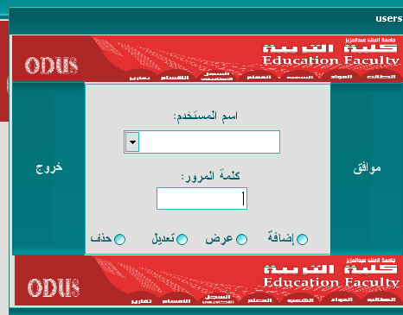

Public Class users

Private Sub Button24_Click(ByVal sender As System.Object, ByVal e As System.EventArgs) Handles Button24.Click
On Error Resume Next
constr()
Dim sudusr As New OleDb.OleDbCommand
sudusr.Connection = conn
sudusr.CommandType = CommandType.Text
If Me.addusr.Checked = True Then
If Not Me.cmbusr.Text = "" And Not Me.passusr.Text = "" Then
da = New OleDb.OleDbDataAdapter("select * from users where name_usr='" & Me.cmbusr.Text & "' or pass_usr='" & Me.passusr.Text & "'", conn)
da.Fill(ds, "find")
If ds.Tables("find").Rows.Count < 1 Then
sudusr.CommandText = "insert into users (name_usr,pass_usr)values('" & Me.cmbusr.Text & "','" & Me.passusr.Text & "')"
conn.Open()
sudusr.ExecuteNonQuery()
conn.Close()
MsgBox("تمت الإضافة بنجاح", MsgBoxStyle.Information, "نجحت العملية")
Else
MsgBox("كلمة المرور أو اسم المستخدم موجود مسبقاً .. ", MsgBoxStyle.Information, "فشل العملية")
End If
Else
MsgBox("ادخل اسم المستخدم وكلمة المرور", MsgBoxStyle.Critical, "أدخل البيانات")
End If
ElseIf Me.updusr.Checked = True Then
If Not Me.passusr.Text = "" And Not Me.cmbusr.Text = "" Then
da = New OleDb.OleDbDataAdapter("select * from users where pass_usr='" & Me.passusr.Text & "'", conn)
da.Fill(ds, "fndpass")
If ds.Tables("fndpass").Rows.Count > 0 Then
sudusr.CommandText = "update users set name_usr='" & Trim(Me.cmbusr.Text) & "',pass_usr='" & Me.passusr.Text & "' where pass_usr='" & Me.passusr.Text & "'"
conn.Open()
sudusr.ExecuteNonQuery()
conn.Close()
MsgBox("تم التعديل بنجاح", MsgBoxStyle.Information, "نجحت العملية")
Else
MsgBox("كلمة المرور خطأ", MsgBoxStyle.Critical, "فشل العملية")
End If
Else
MsgBox("لايمكنك التعديل إلا بواسطة كلمة المرور الخاصه بك", MsgBoxStyle.Information, "فشل العملية")
End If
ElseIf Me.dltusr.Checked = True Then
If Not Me.passusr.Text = "" Then
da = New OleDb.OleDbDataAdapter("select * from users where pass_usr='" & Me.passusr.Text & "'", conn)
da.Fill(ds, "fndpass2")
If ds.Tables("fndpass2").Rows.Count > 0 Then
sudusr.CommandText = "delete from users where pass_usr='" & Me.passusr.Text & "'"
conn.Open()
sudusr.ExecuteNonQuery()
conn.Close()
MsgBox("تم الحذف بنجاح", MsgBoxStyle.Information, "نجحت العملية")
Else
MsgBox("كلمة المرور خطأ", MsgBoxStyle.Critical, "فشل العملية")
End If
Else
MsgBox("لايمكنك الحذف إلا بواسطة كلمة المرور الصحيحة و الخاصه بك", MsgBoxStyle.Information, "فشل العملية")
End If

Else
MsgBox("يجب عليك اختيار علملية (إضافة،تعديل،حذف) قبل الضغط على موافق")
End If
'***************************************************************
cmbusr.Items.Clear()
ds.Clear()
da = New OleDb.OleDbDataAdapter("select distinct name_usr from users ", conn)
da.Fill(ds, "cmbusr")
For i = 0 To ds.Tables("cmbusr").Rows.Count - 1
Me.cmbusr.Items.Add(ds.Tables("cmbusr").Rows(i).Item(0))
Next
ds.Clear()
'ds.Tables("find").Clear() : ds.Tables("fndpass").Clear() : ds.Tables("fndpass2").Clear()
Dim rdo1 As Control
For Each rdo1 In Me.Panel5.Controls
If TypeOf rdo1 Is RadioButton Then
rdo1.Refresh()
End If
Next
End Sub

Private Sub Button1_Click(ByVal sender As System.Object, ByVal e As System.EventArgs) Handles Button1.Click
Me.Close()
End Sub
End Class

ملف التصريحات العامة ((module:ـ

Module Module1
Public conn As New OleDb.OleDbConnection
Public state2 As New Label
Public Sub constr()
conn.ConnectionString = "provider=microsoft.jet.oledb.4.0;data source=" & Application.StartupPath & "\db mang.mdb"
End Sub
Public Sub lblst(ByVal x1 As Int16, ByVal y1 As Int16)
With state2
.Location = New Point(x1, y1)
.AutoSize = True
End With
End Sub

Public da As New OleDb.OleDbDataAdapter
Public ds As New DataSet
Public dc As New OleDb.OleDbCommand
'**********************************************
Public i As Integer
Public tru As String = "تمت العملية بنجاح"
Public fls As String = "يجب عليك إدخال البيانات الضرورية"
'*****************************************************

End Module

الخاتمة

في الاخير لا يسعنا إلا ان نشكر الله سبحانه وتعالى على
ان وفقنا في تنفيذ هذا المشروع الذي نتمنى ان يحوز رضاكم
واقدم الشكر الجزيل والمتواصل الى نجم هذة الكليه – قسم الحاسب الالي د / عثمان الأمين على مابذله معنا من جهود ....

فريق العمل



*? تقدم شركة مايكروسوفت خدمات برمجيات قواعد البيانات بشكل مجاني أما بالنسبة لشركة أوراكل فأنه يجب على المؤسسة المستخدمة برمجيات من إنتاج أوراكل أن تدفع مبالغ رسومية للشركة . على العموم برمجياتنا جميعها من إنتاج مايكروسوفت .

